BASES ESTÁNDAR DE LICITACIÓN PÚBLICA PARA LA CONTRATACIÓN DE LA EJECUCIÓN DE OBRAS
Aprobado mediante Directiva Nº 001-2019-OSCE/CD

SUB DIRECCIÓN DE NORMATIVIDAD – DIRECCIÓN TÉCNICO NORMATIVA
ORGANISMO SUPERVISOR DE LAS CONTRATACIONES DEL ESTADO - OSCE
SIMBOLOGÍA UTILIZADA:

Nº | Símbolo | Descripción
1 | [ABC] / […….] | La información solicitada dentro de los corchetes sombreados debe ser completada por la Entidad durante la elaboración de las bases.
2 | [ABC] / […….] | Es una indicación, o información que deberá ser completada por la Entidad con posterioridad al otorgamiento de la buena pro para el caso específico de la elaboración de la PROFORMA DEL CONTRATO; o por los proveedores, en el caso de los ANEXOS de la oferta.
3 |  | Se refiere a consideraciones importantes a tener en cuenta por el comité de selección y por los proveedores.
4 |  | Se refiere a advertencias a tener en cuenta por el comité de selección y por los proveedores.
5 |  | Se refiere a consideraciones importantes a tener en cuenta por el comité de selección y deben ser eliminadas una vez culminada la elaboración de las bases.

CARACTERÍSTICAS DEL DOCUMENTO:

Las bases estándar deben ser elaboradas en formato WORD, y deben tener las siguientes características:

Nº | Características | Parámetros
1 | Márgenes | Superior : 2.5 cm Inferior: 2.5 cm  Izquierda: 2.5 cm Derecha: 2.5 cm
2 | Fuente | Arial
3 | Estilo de Fuente | Normal: Para el contenido en general  Cursiva: Para el encabezado y pie de página  Para las Consideraciones importantes (Ítem 3 del cuadro anterior)
4 | Color de Fuente | Automático: Para el contenido en general  Azul : Para las Consideraciones importantes (Ítem 3 del cuadro anterior)
5 | Tamaño de Letra | 16 : Para las dos primeras hojas de las Secciones General y Específica  11 : Para el nombre de los Capítulos.  10 : Para el cuerpo del documento en general  9 : Para el encabezado y pie de página  Para el contenido de los cuadros, pudiendo variar, según la necesidad  8 : Para las Notas al pie
6 | Alineación | Justificada: Para el contenido en general y notas al pie.  Centrada : Para la primera página, los títulos de las Secciones y nombres  de los Capítulos)
7 | Interlineado | Sencillo
8 | Espaciado | Anterior : 0  Posterior : 0
9 | Subrayado | Para los nombres de las Secciones y para resaltar o hacer hincapié en algún concepto

INSTRUCCIONES DE USO:

- Una vez registrada la información solicitada dentro de los corchetes sombreados en gris, el texto deberá quedar en letra tamaño 10, con estilo normal, sin formato de negrita y sin sombrear.

- La nota IMPORTANTE no puede ser modificada ni eliminada en la Sección General. En el caso de la Sección Específica debe seguirse la instrucción que se indica en dicha nota.

Elaboradas en enero de 2019
Modificadas en junio y diciembre de 2019 y julio de 2020

BASES ESTÁNDAR DE LICITACIÓN PÚBLICA PARA LA CONTRATACIÓN DE LA EJECUCIÓN DE OBRAS

LICITACIÓN PÚBLICA Nº 014-2020-MML/GA-SLC

[PRIMERA CONVOCATORIA]

CONTRATACIÓN DE LA EJECUCIÓN DE LA OBRA:
“RENOVACION DE CICLOVÍA, ADQUISICION DE INFRAESTRUCTURA DEL TRANSPORTE, EN EL (LA) CICLOVIA DE LA AV. OSCAR BENAVIDES (EX COLONIAL), SECTOR COMPRENDIDO ENTRE LA PLAZA DOS DE MAYO Y EL JR. JOSE SANTOS CHOCANO, DISTRITO DE LIMA - PROVINCIA DE LIMA – DEPARTAMENTO DE LIMA”, con Código Único de Inversiones N° 2436592.

DEBER DE COLABORACIÓN

La Entidad y todo proveedor que se someta a las presentes Bases, sea como participante, postor y/o contratista, deben conducir su actuación conforme a los principios previstos en la Ley de Contrataciones del Estado.

En este contexto, se encuentran obligados a prestar su colaboración al OSCE y a la Secretaría Técnica de la Comisión de Defensa de la Libre Competencia del INDECOPI, en todo momento según corresponda a sus competencias, a fin de comunicar presuntos casos de fraude, colusión y corrupción por parte de los funcionarios y servidores de la Entidad, así como los proveedores y demás actores que participan en el proceso de contratación.

De igual forma, deben poner en conocimiento del OSCE y a la Secretaría Técnica de la Comisión de Defensa de la Libre Competencia del INDECOPI los indicios de conductas anticompetitivas que se presenten durante el proceso de contratación, en los términos del Decreto Legislativo N° 1034, "Ley de Represión de Conductas Anticompetitivas", o norma que la sustituya, así como las demás normas de la materia.

La Entidad y todo proveedor que se someta a las presentes Bases, sea como participante, postor y/o contratista del proceso de contratación deben permitir al OSCE o a la Secretaría Técnica de la Comisión de Defensa de la Libre Competencia del INDECOPI el acceso a la información referida a las contrataciones del Estado que sea requerida, prestar testimonio o absolución de posiciones que se requieran, entre otras formas de colaboración.

SECCIÓN GENERAL

DISPOSICIONES COMUNES DEL PROCEDIMIENTO DE SELECCIÓN

(ESTA SECCIÓN NO DEBE SER MODIFICADA EN NINGÚN EXTREMO, BAJO SANCIÓN DE NULIDAD)

CAPÍTULO I
ETAPAS DEL PROCEDIMIENTO DE SELECCIÓN

  - REFERENCIAS

Cuando en el presente documento se mencione la palabra Ley, se entiende que se está haciendo referencia a la Ley N° 30225, Ley de Contrataciones del Estado, y cuando se mencione la palabra Reglamento, se entiende que se está haciendo referencia al Reglamento de la Ley de Contrataciones del Estado aprobado por Decreto Supremo N° 344-2018-EF.

Las referidas normas incluyen sus respectivas modificaciones, de ser el caso.

  - CONVOCATORIA

Se realiza a través de su publicación en el SEACE de conformidad con lo señalado en el artículo 54 del Reglamento, en la fecha señalada en el calendario del procedimiento de selección, debiendo adjuntar las bases.

  - REGISTRO DE PARTICIPANTES

El registro de participantes se realiza conforme al artículo 55 del Reglamento. En el caso de un consorcio, basta que se registre uno (1) de sus integrantes.

Importante
- Para registrarse como participante en un procedimiento de selección convocado por las Entidades del Estado Peruano, es necesario que los proveedores cuenten con inscripción vigente y estar habilitados ante el Registro Nacional de Proveedores (RNP) que administra el Organismo Supervisor de las Contrataciones del Estado (OSCE). Para obtener mayor información, se puede ingresar a la siguiente dirección electrónica: www.rnp.gob.pe.

- Los proveedores que deseen registrar su participación deben ingresar al SEACE utilizando su Certificado SEACE (usuario y contraseña). Asimismo, deben observar las instrucciones señaladas en el documento de orientación “Guía para el registro de participantes electrónico” publicado en https://www2.seace.gob.pe/.

- En caso los proveedores no cuenten con inscripción vigente en el RNP y/o se encuentren inhabilitados o suspendidos para ser participantes, postores y/o contratistas, el SEACE restringirá su registro, quedando a potestad de estos intentar nuevamente registrar su participación en el procedimiento de selección en cualquier otro momento, dentro del plazo establecido para dicha etapa, siempre que haya obtenido la vigencia de su inscripción o quedado sin efecto la sanción que le impuso el Tribunal de Contrataciones del Estado.

  - FORMULACIÓN DE CONSULTAS Y OBSERVACIONES A LAS BASES

La formulación de consultas y observaciones a las bases se efectúa de conformidad con lo establecido en los numerales 72.1 y 72.2 del artículo 72 del Reglamento.

  - ABSOLUCIÓN DE CONSULTAS, OBSERVACIONES E INTEGRACIÓN DE BASES

La absolución de consultas, observaciones e integración de las bases se realizan conforme a las disposiciones previstas en los numerales 72.4 y 72.5 del artículo 72 del Reglamento.

Importante
- No se absolverán consultas y observaciones a las bases que se presenten en forma física.

- Cuando exista divergencia entre lo indicado en el pliego de absolución de consultas y observaciones y la integración de bases, prevalece lo absuelto en el referido pliego; sin perjuicio, del deslinde de responsabilidades correspondiente.

  - ELEVACIÓN AL OSCE DEL PLIEGO DE ABSOLUCIÓN DE CONSULTAS Y OBSERVACIONES E INTEGRACIÓN DE BASES

Los cuestionamientos al pliego de absolución de consultas y observaciones así como a las bases integradas por supuestas vulneraciones a la normativa de contrataciones, a los principios que rigen la contratación pública u otra normativa que tenga relación con el objeto de la contratación, pueden ser elevados al OSCE, de acuerdo a lo indicado en los numerales del 72.8 al 72.11 del artículo 72 del Reglamento.

La solicitud de elevación para emisión de Pronunciamiento se presenta ante la Entidad, la cual debe remitir al OSCE el expediente completo, de acuerdo a lo señalado en el artículo 124 del TUO de la Ley 27444, aprobado por Decreto Supremo N° 004-2019-JUS, al día hábil siguiente de recibida dicha solicitud.

Advertencia
La solicitud de elevación al OSCE de los cuestionamientos al pliego de absolución de consultas y observaciones, así como a las Bases integradas, se realiza de manera electrónica a través del SEACE, a partir de la oportunidad en que establezca el OSCE mediante comunicado.

Importante
Constituye infracción pasible de sanción según lo previsto en el literal n) del numeral 50.1 del artículo 50 de la Ley, presentar cuestionamientos maliciosos o manifiestamente infundados al pliego de absolución de consultas y/u observaciones.

  - FORMA DE PRESENTACIÓN DE OFERTAS

Las ofertas se presentan conforme lo establecido en el artículo 59 del Reglamento.

Las declaraciones juradas, formatos o formularios previstos en las bases que conforman la oferta deben estar debidamente firmados por el postor (firma manuscrita). Los demás documentos deben ser visados por el postor. En el caso de persona jurídica, por su representante legal, apoderado o mandatario designado para dicho fin y, en el caso de persona natural, por este o su apoderado. No se acepta el pegado de la imagen de una firma o visto. Las ofertas se presentan foliadas.

Importante
- Los formularios electrónicos que se encuentran en el SEACE y que los proveedores deben llenar para presentar sus ofertas, tienen carácter de declaración jurada.

- En caso la información contenida en los documentos escaneados que conforman la oferta no coincida con lo declarado a través del SEACE, prevalece la información declarada en los documentos escaneados.

- No se tomarán en cuenta las ofertas que se presenten en físico a la Entidad.

  - PRESENTACIÓN Y APERTURA DE OFERTAS

El participante presentará su oferta de manera electrónica a través del SEACE, desde las 00:01 horas hasta las 23:59 horas del día establecido para el efecto en el cronograma del procedimiento; adjuntando el archivo digitalizado que contenga los documentos que conforman la oferta de acuerdo a lo requerido en las bases.

El participante debe verificar antes de su envío, bajo su responsabilidad, que el archivo pueda ser descargado y su contenido sea legible.

Importante
Los integrantes de un consorcio no pueden presentar ofertas individuales ni conformar más de un consorcio en un procedimiento de selección, o en un determinado ítem cuando se trate de procedimientos de selección según relación de ítems.

En la apertura electrónica de la oferta, el comité de selección, verifica la presentación de lo exigido en la sección específica de las bases, de conformidad con el numeral 73.2 del artículo 73 del Reglamento. De no cumplir con lo requerido, la oferta se considera no admitida.

Asimismo, el comité de selección declara no admitidas las ofertas que se encuentran por debajo del noventa por ciento (90%) del valor referencial o que excedan en más del diez por ciento (10%) del valor referencial.

  - EVALUACIÓN DE LAS OFERTAS

La evaluación consiste en la aplicación de los factores de evaluación previstos en el Capítulo IV de la sección específica de las bases a las ofertas admitidas, con el objeto de determinar la oferta con el mejor puntaje y el orden de prelación de las ofertas.

Para determinar la oferta con el mejor puntaje, se toma en cuenta lo indicado en el numeral 74.2 del artículo 74 del Reglamento.

El desempate mediante sorteo se realiza de manera electrónica a través del SEACE.

Importante
En el caso de procedimientos de selección por relación de ítems cuando la obra se ejecute fuera de la provincia de Lima y Callao y el monto del valor referencial de algún ítem no supere los novecientos mil Soles (S/ 900,000.00), a solicitud del postor se asigna una bonificación equivalente al diez por ciento (10%) sobre el puntaje total obtenido en dicho ítem por los postores con domicilio en la provincia donde se ejecuta la obra, o en las provincias colindantes, sean o no pertenecientes al mismo departamento o región. El domicilio es el consignado en la constancia de inscripción ante el RNP.

  - CALIFICACIÓN DE OFERTAS

Luego de culminada la evaluación, el comité de selección califica a los postores que obtuvieron el primer, segundo, tercer y cuarto lugar, según el orden de prelación, verificando que cumplan con los requisitos de calificación detallados en el numeral 3.2 del Capítulo III de la sección específica de las bases. La oferta del postor que no cumpla con los requisitos de calificación es descalificada.

Si alguno de los cuatro (4) postores no cumple con los requisitos de calificación, se aplica lo establecido en los numerales 75.2 y 75.3 del artículo 75 del Reglamento.

  - SUBSANACIÓN DE LAS OFERTAS

La subsanación de las ofertas se sujeta a lo establecido en el artículo 60 del Reglamento. La corrección aritmética a la que hace referencia el numeral 60.4 de dicho artículo procede para la ejecución de obras a suma alzada.

El plazo que se otorgue para la subsanación no puede ser inferior a un (1) día hábil.

La solicitud de subsanación se realiza de manera electrónica a través del SEACE y será remitida al correo electrónico consignado por el postor al momento de realizar su inscripción en el RNP, siendo su responsabilidad el permanente seguimiento de las notificaciones a dicho correo. La notificación de la solicitud se entiende efectuada el día de su envío al correo electrónico.

La presentación de las subsanaciones se realiza a través del SEACE. No se tomará en cuenta la subsanación que se presente en físico a la Entidad.

  - RECHAZO DE LAS OFERTAS

Previo al otorgamiento de la buena pro, el comité de selección revisa las ofertas económicas que cumplen los requisitos de calificación, de conformidad con lo establecido para el rechazo de ofertas, previsto en los numerales 68.5 y 68.6 del artículo 68 del Reglamento, de ser el caso.

De rechazarse alguna de las ofertas calificadas, el comité de selección revisa el cumplimiento de los requisitos de calificación de los postores que siguen en el orden de prelación, en caso las hubiere.

  - OTORGAMIENTO DE LA BUENA PRO

Definida la oferta ganadora, el comité de selección otorga la buena pro, mediante su publicación en el SEACE, incluyendo el cuadro comparativo y las actas debidamente motivadas de los resultados de la admisión, no admisión, evaluación, calificación, descalificación y el otorgamiento de la buena pro.

  - CONSENTIMIENTO DE LA BUENA PRO

Cuando se hayan presentado dos (2) o más ofertas, el consentimiento de la buena pro se produce a los ocho (8) días hábiles siguientes de la notificación de su otorgamiento, sin que los postores hayan ejercido el derecho de interponer el recurso de apelación.

En caso que se haya presentado una sola oferta, el consentimiento de la buena pro se produce el mismo día de la notificación de su otorgamiento.

El consentimiento del otorgamiento de la buena pro se publica en el SEACE al día hábil siguiente de producido.

Importante
Una vez consentido el otorgamiento de la buena pro, el órgano encargado de las contrataciones o el órgano de la Entidad al que se haya asignado tal función realiza la verificación de la oferta presentada por el postor ganador de la buena pro conforme lo establecido en el numeral 64.6 del artículo 64 del Reglamento.

CAPÍTULO II
SOLUCIÓN DE CONTROVERSIAS DURANTE EL PROCEDIMIENTO DE SELECCIÓN

  - RECURSO DE APELACIÓN

A través del recurso de apelación se pueden impugnar los actos dictados durante el desarrollo del procedimiento de selección hasta antes del perfeccionamiento del contrato.

El recurso de apelación se presenta ante y es resuelto por el Tribunal de Contrataciones del Estado.

Los actos que declaren la nulidad de oficio, la cancelación del procedimiento de selección y otros actos emitidos por el Titular de la Entidad que afecten la continuidad de este, se impugnan ante el Tribunal de Contrataciones del Estado.

Importante
- Una vez otorgada la buena pro, el comité de selección, está en la obligación de permitir el acceso de los participantes y postores al expediente de contratación, salvo la información calificada como secreta, confidencial o reservada por la normativa de la materia, a más tardar dentro del día siguiente de haberse solicitado por escrito.

Luego de otorgada la buena pro no se da a conocer las ofertas cuyos requisitos de calificación no fueron analizados y revisados por el comité de selección.

- A efectos de recoger la información de su interés, los postores pueden valerse de distintos medios, tales como: (i) la lectura y/o toma de apuntes, (ii) la captura y almacenamiento de imágenes, e incluso (iii) pueden solicitar copia de la documentación obrante en el expediente, siendo que, en este último caso, la Entidad deberá entregar dicha documentación en el menor tiempo posible, previo pago por tal concepto.

- El recurso de apelación se presenta ante la Mesa de Partes del Tribunal o ante las oficinas desconcentradas del OSCE.

  - Plazos de interposición del recurso de apelación

La apelación contra el otorgamiento de la buena pro o contra los actos dictados con anterioridad a ella se interpone dentro de los ocho (8) días hábiles siguientes de haberse notificado el otorgamiento de la buena pro.

La apelación contra los actos dictados con posterioridad al otorgamiento de la buena pro, contra la declaración de nulidad, cancelación y declaratoria de desierto del procedimiento, se interpone dentro de los ocho (8) días hábiles siguientes de haberse tomado conocimiento del acto que se desea impugnar.

CAPÍTULO III
DEL CONTRATO

  - PERFECCIONAMIENTO DEL CONTRATO

Los plazos y el procedimiento para perfeccionar el contrato se realiza conforme a lo indicado en el artículo 141 del Reglamento.

Para perfeccionar el contrato, el postor ganador de la buena pro debe presentar los documentos señalados en los artículos 139 y 175 del Reglamento, así como los previstos en la sección específica de las bases.

  - GARANTÍAS

Las garantías que deben otorgar los postores y/o contratistas, según corresponda, son las de fiel cumplimiento del contrato y por los adelantos.

    - GARANTÍA DE FIEL CUMPLIMIENTO

Como requisito indispensable para perfeccionar el contrato, el postor ganador debe entregar a la Entidad la garantía de fiel cumplimiento del mismo por una suma equivalente al diez por ciento (10%) del monto del contrato original. Esta se mantiene vigente hasta el consentimiento de la liquidación final.

    - GARANTÍA DE FIEL CUMPLIMIENTO POR PRESTACIONES ACCESORIAS

En las contrataciones que conllevan la ejecución de prestaciones accesorias, tales como mantenimiento, reparación o actividades afines, se otorga una garantía adicional por una suma equivalente al diez por ciento (10%) del monto del contrato de la prestación accesoria, la misma que debe ser renovada periódicamente hasta el cumplimiento total de las obligaciones garantizadas.

    - GARANTÍA POR ADELANTO

En caso se haya previsto en la sección específica de las bases la entrega de adelantos, el contratista debe presentar una garantía emitida por idéntico monto conforme a lo estipulado en el artículo 153 del Reglamento.

  - REQUISITOS DE LAS GARANTÍAS

Las garantías que se presenten deben ser incondicionales, solidarias, irrevocables y de realización automática en el país, al solo requerimiento de la Entidad. Asimismo, deben ser emitidas por empresas que se encuentren bajo la supervisión directa de la Superintendencia de Banca, Seguros y Administradoras Privadas de Fondos de Pensiones y que cuenten con clasificación de riesgo B o superior. Asimismo, deben estar autorizadas para emitir garantías; o estar consideradas en la última lista de bancos extranjeros de primera categoría que periódicamente publica el Banco Central de Reserva del Perú.

Importante
Corresponde a la Entidad verificar que las garantías presentadas por el postor ganador de la buena pro y/o contratista cumplan con los requisitos y condiciones necesarios para su aceptación y eventual ejecución; sin perjuicio de la determinación de las responsabilidades funcionales que correspondan.

Advertencia
Los funcionarios de las Entidades no deben aceptar garantías emitidas bajo condiciones distintas a las establecidas en el presente numeral, debiendo tener en cuenta lo siguiente:

1. La clasificadora de riesgo que asigna la clasificación a la empresa que emite la garantía debe encontrarse listada en el portal web de la SBS (http://www.sbs.gob.pe/sistema-financiero/clasificadoras-de-riesgo).

2. Se debe identificar en la página web de la clasificadora de riesgo respectiva, cuál es la clasificación vigente de la empresa que emite la garantía, considerando la vigencia a la fecha de emisión de la garantía.

3. Para fines de lo establecido en el artículo 148 del Reglamento, la clasificación de riesgo B, incluye las clasificaciones B+ y B.

4. Si la empresa que otorga la garantía cuenta con más de una clasificación de riesgo emitida por distintas empresas listadas en el portal web de la SBS, bastará que en una de ellas cumpla con la clasificación mínima establecida en el Reglamento.

En caso exista alguna duda sobre la clasificación de riesgo asignada a la empresa emisora de la garantía, se deberá consultar a la clasificadora de riesgos respectiva.

De otro lado, además de cumplir con el requisito referido a la clasificación de riesgo, a efectos de verificar si la empresa emisora se encuentra autorizada por la SBS para emitir garantías, debe revisarse el portal web de dicha Entidad (http://www.sbs.gob.pe/sistema-financiero/relacion-de-empresas-que-se-encuentran-autorizadas-a-emitir-cartas-fianza).

Los funcionarios competentes deben verificar la autenticidad de la garantía a través de los mecanismos establecidos (consulta web, teléfono u otros) por la empresa emisora.

  - EJECUCIÓN DE GARANTÍAS

La Entidad puede solicitar la ejecución de las garantías conforme a los supuestos contemplados en el artículo 155 del Reglamento.

  - ADELANTOS

La Entidad puede establecer la entrega de adelantos directos y adelantos para materiales o insumos, de conformidad con el artículo 180 del Reglamento, siempre que ello haya sido previsto en la sección específica de las bases.

Asimismo, en el caso de procedimientos de selección cuyo valor referencial sea igual o superior a cinco millones y 00/100 Soles (S/ 5 000 000,00), la Entidad puede establecer la obligación de constituir un fideicomiso para el manejo de los recursos que el contratista reciba a título de adelanto, de acuerdo al procedimiento, plazos y requisitos señalados en los artículos 184 y 185 del Reglamento.

  - VALORIZACIONES

Las valorizaciones son la cuantificación económica de un avance físico en la ejecución de la obra, realizada en un período determinado, tienen el carácter de pagos a cuenta y son elaboradas el último día de cada período previsto en la sección específica de las bases, por el inspector o supervisor, según corresponda y el contratista.

En caso se haya suscrito contrato con un consorcio, el pago de las valorizaciones se realizará a quien se indique en el contrato de consorcio.

Advertencia
En caso de retraso en los pagos a cuenta o pago final por parte de la Entidad, salvo que se deba a caso fortuito o fuerza mayor, esta reconoce al contratista los intereses legales correspondientes, de conformidad con el artículo 39 de la Ley y los artículos 1244, 1245 y 1246 del Código Civil, debiendo repetir contra los responsables de la demora injustificada.

  - REAJUSTES

Los reajustes se calculan conforme lo indicado en el numeral 38.3 del artículo 38 y el artículo 195 del Reglamento.

Importante
Tanto la elaboración como la aplicación de las fórmulas polinómicas se sujetan a lo dispuesto en el Decreto Supremo Nº 011-79-VC y sus modificatorias, ampliatorias y complementarias.

  - PENALIDADES

- PENALIDAD POR MORA EN LA EJECUCIÓN DE LA PRESTACIÓN

En caso de retraso injustificado del contratista en la ejecución de las prestaciones objeto del contrato, la Entidad le aplica automáticamente una penalidad por mora por cada día de atraso, de conformidad con el artículo 162 del Reglamento.

- OTRAS PENALIDADES

La Entidad puede establecer penalidades distintas a la mencionada en el numeral precedente, según lo previsto en el artículo 163 del Reglamento y lo indicado en la sección específica de las bases.

Estos dos tipos de penalidades se calculan en forma independiente y pueden alcanzar cada una un monto máximo equivalente al diez por ciento (10%) del monto del contrato vigente, o de ser el caso, del ítem que debió ejecutarse.

  - INCUMPLIMIENTO DEL CONTRATO

Las causales para la resolución del contrato, serán aplicadas de conformidad con el artículo 36 de la Ley y 164 del Reglamento.

  - DISPOSICIONES FINALES

Todos los demás aspectos del presente procedimiento no contemplados en las bases se regirán supletoriamente por la Ley y su Reglamento, así como por las disposiciones legales vigentes.

SECCIÓN ESPECÍFICA

CONDICIONES ESPECIALES DEL PROCEDIMIENTO DE SELECCIÓN

(EN ESTA SECCIÓN LA ENTIDAD DEBERÁ COMPLETAR LA INFORMACIÓN EXIGIDA, DE ACUERDO A LAS INSTRUCCIONES INDICADAS)

CAPÍTULO I
GENERALIDADES

  - ENTIDAD CONVOCANTE

Nombre | : | MUNICIPALIDAD METROPOLITANA DE LIMA
RUC Nº | : | 20131380951
Domicilio legal | : | JR. CONDE DE SUPERUNDA 141 - CERCADO DE LIMA
Teléfono | : | 01-6321300
Correo electrónico | : | Jorge.crisostomo_externo@munlima.gob.pe
  - OBJETO DE LA CONVOCATORIA

El presente procedimiento de selección tiene por objeto la contratación de la ejecución de la obra “RENOVACION DE CICLOVÍA, ADQUISICION DE INFRAESTRUCTURA DEL TRANSPORTE, EN EL (LA) CICLOVIA DE LA AV. OSCAR BENAVIDES (EX COLONIAL), SECTOR COMPRENDIDO ENTRE LA PLAZA DOS DE MAYO Y EL JR. JOSE SANTOS CHOCANO, DISTRITO DE LIMA - PROVINCIA DE LIMA – DEPARTAMENTO DE LIMA”, con Código Único de Inversiones N° 2436592.

  - VALOR REFERENCIAL

El valor referencial asciende a S/ 3,304,155.69 (Tres Millones Trescientos Cuatro Mil Ciento Cincuenta y Cinco con 69/100 Soles), incluidos los impuestos de Ley y cualquier otro concepto que incida en el costo total de la ejecución de la obra. El valor referencial ha sido calculado al mes de JUNIO del 2020.

Valor Referencial  (VR) | Límites
 | Inferior | Superior
S/ 3´304,155.69 | S/ 2´973,740.13 | S/ 3´634,571.25

  - EXPEDIENTE DE CONTRATACIÓN

Documento y fecha de aprobación del expediente de contratación | : | Formato S/N, de fecha 9 de setiembre de 2020
Documento y fecha de aprobación del expediente técnico | : | Resolución de Gerencia N° 016-2020 MML-GMU-STNM, de fecha 18 de julio del 2020.
Documento y fecha de actualización del expediente técnico, de corresponder | : | N/A
Tipo y número del procedimiento de selección que se convocó para la elaboración del expediente técnico, de corresponder | : | Adjudicación Simplificada -SM-37-2019-MML-GA-SLC-1

  - FUENTE DE FINANCIAMIENTO

RECURSO DETERMINADO – IMPUESTO MUNICIPAL

Importante
La fuente de financiamiento debe corresponder a aquella prevista en la Ley de Equilibrio Financiero del Presupuesto del Sector Público del año fiscal en el cual se convoca el procedimiento de selección.

  - SISTEMA DE CONTRATACIÓN

El presente procedimiento se rige por el sistema de suma alzada, de acuerdo con lo establecido en el expediente de contratación respectivo.

  - MODALIDAD DE EJECUCIÓN

NO APLICA

  - ALCANCES DEL REQUERIMIENTO

El alcance de la ejecución de la obra está definido en el Capítulo III de la presente sección de las bases.

  - PLAZO DE EJECUCIÓN DE LA OBRA

El plazo de ejecución de la obra materia de la presente convocatoria, es de Ciento Veinte (120) días calendarios, en concordancia con lo establecido en el expediente de contratación y en el expediente técnico de obra.

  - COSTO DE REPRODUCCIÓN Y ENTREGA DE BASES Y DEL EXPEDIENTE TÉCNICO DE LA OBRA

Los participantes registrados tienen el derecho a recabar las bases y el expediente técnico de la obra en versión impresa o digital, según su elección, para cuyo efecto deben:

Pagar en | : | Cajá de mesa de partes, sito en JR. CONDE DE SUPERUNDA 141 - CERCADO DE LIMA.
Recoger en | : | Mesa de partes de la Subgerencia de Logística Corporativa, sito en JR. CONDE DE SUPERUNDA 141 - CERCADO DE LIMA. PISO 3.
Costo de bases | : | Impresa: S/ 10.00 (Diez con 00/100 soles)
Costo del expediente técnico | : | Impreso: S/ 250.00 (Doscientos cincuenta con 00/100 soles)  Digital: S/ 2.00 (Dos con 00/100 soles)

Las bases y el expediente técnico se entregan inmediatamente después de realizado el pago correspondiente. Excepcionalmente, el expediente técnico en versión impresa puede ser entregado dentro del plazo máximo de un (1) día hábil de efectuado el pago.

Importante
- La Entidad debe entregar una constancia o formulario de cargos en donde consta que el participante recibió el expediente técnico completo. Dicha constancia o formulario debe incluir un índice del contenido del expediente técnico y número de folios correspondientes.

- El costo de entrega del ejemplar de las bases y del expediente técnico, no puede exceder el costo de su reproducción.
Advertencia
Las Entidades deben cautelar bajo responsabilidad que la versión impresa y digital del expediente técnico correspondan a la versión original del expediente técnico aprobado.

  - ACCESO VIRTUAL AL EXPEDIENTE TÉCNICO DE LA OBRA

El expediente técnico de la obra en versión digital se encuentra publicado en el SEACE, obligatoriamente, desde la fecha de la convocatoria del presente procedimiento de selección.

  - BASE LEGAL

- Decreto de Urgencia N° 014-2019 – Presupuesto del Sector Público para el Año Fiscal 2020.
- Decreto de Urgencia N° 015-2019 – Equilibrio Financiero del Presupuesto del Sector Público para el Año Fiscal 2020.
- Decreto Supremo N° 082-2019-EF que Aprueba el TUO de la Ley N° 30225 – Ley de Contrataciones del Estado.
- Decreto Supremo N° 344-2018-EF que Aprueba el Reglamento de la Ley N° 30225 - Ley de Contrataciones del Estado, modificado por Decreto Supremo N° 377-2019-EF.
- Decreto Supremo Nº 004-2019-JUS que aprueba el TUO de la Ley N° 27444 – Ley del Procedimiento Administrativo General.
- Decreto Supremo N° 043-2003-PCM que aprueba el TÚO de la Ley N° 27806, Ley de Transparencia y de Acceso a la Información Pública.
- Resolución Ministerial 448-2020-MINSA, aprueba documento técnico “Lineamientos para la Vigilancia, Prevención y Control de la salud de los trabajadores con riesgo de exposición a COVID-19”.
- Cualquier otra disposición legal vigente que permita desarrollar el objeto de la convocatoria, que no contravenga lo regulado por la Ley de Contrataciones del Estado.

Las referidas normas incluyen sus respectivas modificaciones, de ser el caso.

CAPÍTULO II
DEL PROCEDIMIENTO DE SELECCIÓN

  - CALENDARIO DEL PROCEDIMIENTO DE SELECCIÓN

Según el cronograma de la ficha de selección de la convocatoria publicada en el SEACE.

Importante
De conformidad con la vigesimosegunda Disposición Complementaria Final del Reglamento, en caso la Entidad (Ministerios y sus organismos públicos, programas o proyectos adscritos) haya difundido el requerimiento a través del SEACE siguiendo el procedimiento establecido en dicha disposición, no procede formular consultas u observaciones al requerimiento.

  - CONTENIDO DE LAS OFERTAS

La oferta contendrá, además de un índice de documentos, la siguiente documentación:

    - Documentación de presentación obligatoria

      - Documentos para la admisión de la oferta

- Declaración jurada de datos del postor. (Anexo Nº 1)

- Documento que acredite la representación de quien suscribe la oferta.

En caso de persona jurídica, copia del certificado de vigencia de poder del representante legal, apoderado o mandatario designado para tal efecto.

En caso de persona natural, copia del documento nacional de identidad o documento análogo, o del certificado de vigencia de poder otorgado por persona natural, del apoderado o mandatario, según corresponda.

El certificado de vigencia de poder expedido por registros públicos no debe tener una antigüedad mayor de treinta (30) días calendario a la presentación de ofertas, computada desde la fecha de emisión.

En el caso de consorcios, este documento debe ser presentado por cada uno de los integrantes del consorcio que suscriba la promesa de consorcio, según corresponda.

- Declaración jurada de acuerdo con el literal b) del artículo 52 del Reglamento. (Anexo Nº 2)

- Declaración jurada de cumplimiento del Expediente Técnico, según el numeral 3.1 del Capítulo III de la presente sección. (Anexo Nº 3)

- Declaración jurada de plazo de ejecución de la obra. (Anexo Nº 4)

- Promesa de consorcio con firmas legalizadas, de ser el caso, en la que se consigne los integrantes, el representante común, el domicilio común y las obligaciones a las que se compromete cada uno de los integrantes del consorcio así como el porcentaje equivalente a dichas obligaciones. (Anexo Nº 5)

- El precio de la oferta en soles y:

- El desagregado de partidas, cuando el procedimiento se haya convocado a suma alzada.

Asimismo, la oferta incluye el monto de la prestación accesoria, cuando corresponda. (Anexo Nº 6)

El precio total de la oferta y los subtotales que lo componen deben ser expresados con dos (2) decimales. Los precios unitarios pueden ser expresados con más de dos (2) decimales.

Importante
- El comité de selección no puede incorporar documentos adicionales para la admisión de la oferta a los establecidos en este acápite.

- El análisis de precios unitarios y el detalle de los gastos generales fijos y variables de la oferta se presentan para el perfeccionamiento del contrato.

- El comité de selección declara no admitidas las ofertas que no se encuentren dentro de los límites del valor referencial previstos en el numeral 28.2 del artículo 28 de la Ley. Asimismo, verifica la presentación de los documentos requeridos. De no cumplir con lo requerido, la oferta se considera no admitida.

      - Documentos para acreditar los requisitos de calificación

Incorporar en la oferta los documentos que acreditan los “Requisitos de Calificación” que se detallan en el numeral 3.2 del Capítulo III de la presente sección de las bases.

    - Documentación de presentación facultativa:

Advertencia
El comité de selección no podrá exigir al postor la presentación de documentos que no hayan sido indicados en los acápites “Documentos para la admisión de la oferta”, “Requisitos de calificación” y “Factores de evaluación”.

  - REQUISITOS PARA PERFECCIONAR EL CONTRATO

El postor ganador de la buena pro debe presentar los siguientes documentos para perfeccionar el contrato:

- Garantía de fiel cumplimiento del contrato, carta fianza.
- Contrato de consorcio con firmas legalizadas ante Notario de cada uno de los integrantes, de ser el caso.
- Código de cuenta interbancaria (CCI) o, en el caso de proveedores no domiciliados, el número de su cuenta bancaria y la entidad bancaria en el exterior.
- Copia de la vigencia del poder del representante legal de la empresa que acredite que cuenta con facultades para perfeccionar el contrato, cuando corresponda.
- Copia de DNI del postor en caso de persona natural, o de su representante legal en caso de persona jurídica.

Advertencia
De acuerdo con el artículo 4 del Decreto Legislativo N° 1246, las Entidades están prohibidas de exigir a los administrados o usuarios la información que puedan obtener directamente mediante la interoperabilidad a que se refieren los artículos 2 y 3 de dicho Decreto Legislativo. En esa medida, si la Entidad es usuaria de la Plataforma de Interoperabilidad del Estado – PIDE y siempre que el servicio web se encuentre activo en el Catálogo de Servicios de dicha plataforma, no corresponderá exigir los documentos previstos en los literales e) y f).

- Domicilio y correo electrónico para efectos de la notificación durante la ejecución del contrato.
- Constancia de capacidad libre de contratación expedida por el RNP.
- Programa de Ejecución de Obra (CPM) el cual presenta la ruta crítica y el calendario de avance de obra valorizado.
- Calendario de adquisición de materiales o insumos necesarios para la ejecución de obra, en concordancia con el calendario de avance de obra valorizado. Este calendario se actualiza con cada ampliación de plazo otorgada, en concordancia con el calendario de avance de obra valorizado vigente.
- Calendario de utilización de equipo, en caso la naturaleza de la contratación lo requiera.
- Memoria en la que se señalen las consideraciones que se han tomado en cuenta para la elaboración de los documentos indicados en los literales i), j) y k).
- Análisis de precios unitarios de las partidas y detalle de los gastos generales fijos y variables de la oferta, en caso de obras sujetas a precios unitarios.
- Desagregado por partidas que dio origen a la oferta, en caso que el postor ganador haya aceptado la reducción de su oferta, en caso de obras a suma alzada.
- Copia de documentos que sustenten la propiedad, la posesión, el compromiso de compra venta o alquiler u otro documento que acredite la disponibilidad del requisito de calificación equipamiento estratégico. En el caso que el postor ganador sea un consorcio los documentos de acreditación de este requisito pueden estar a nombre del consorcio o de uno de sus integrantes.
- Copia de los diplomas que acrediten la formación académica requerida del plantel profesional clave, en caso que el grado o título profesional requerido no se encuentre publicado en el Registro Nacional de Grados Académicos y Títulos Profesionales a cargo de la de la Superintendencia Nacional de Educación Superior Universitaria – SUNEDU.
- Copia de (i) contratos y su respectiva conformidad o (ii) constancias o (iii) certificados o (iv) cualquier otra documentación que, de manera fehaciente demuestre la experiencia del personal que conforma el plantel profesional clave.
- Seguro Solicitados por el Requerimiento.

Importante
- La Entidad debe aceptar las diferentes denominaciones utilizadas para acreditar la carrera profesional requerida, aun cuando no coincida literalmente con aquella prevista en los requisitos de calificación (por ejemplo Ingeniería Ambiental, Ingeniería en Gestión Ambiental, Ingeniería y Gestión Ambiental u otras denominaciones).

- Los documentos que acreditan la experiencia del personal deben incluir como mínimo los nombres y apellidos del profesional, el cargo desempeñado, el plazo de la prestación indicando el día, mes y año de inicio y culminación, el nombre de la Entidad u organización que emite el documento, la fecha de emisión y nombres y apellidos de quien suscribe el documento.

En caso estos documentos establezcan el plazo de la experiencia adquirida por el profesional en meses sin especificar los días la Entidad debe considerar el mes completo.

De presentarse experiencia ejecutada paralelamente (traslape), para el cómputo del tiempo de dicha experiencia sólo se considerará una vez el periodo traslapado. No obstante, de presentarse periodos traslapados en el residente de obra, no se considera ninguna de las experiencias acreditadas, salvo la ejecución de obras por paquete.

Se considerará aquella experiencia que no tenga una antigüedad mayor a veinticinco (25) años anteriores a la fecha de la presentación de ofertas.

Asimismo, la Entidad debe valorar de manera integral los documentos presentados para acreditar dicha experiencia. En tal sentido, aun cuando en los documentos presentados la denominación del cargo o puesto no coincida literalmente con aquella prevista en los requisitos de calificación, se deberá validar la experiencia si las actividades que realizó el profesional corresponden con la función propia del cargo o puesto requerido.

- Cuando el postor ganador de la buena pro presenta como plantel profesional clave a profesionales que se encuentren prestando servicios como residente o supervisor en obras contratadas por la Entidad que no cuentan con recepción, procede otorgar plazo adicional para subsanar, conforme lo previsto en el literal a) del artículo 141 del Reglamento.

- En caso que el postor ganador de la buena pro sea un consorcio, las garantías que presente este para el perfeccionamiento del contrato, así como durante la ejecución contractual, de ser el caso, además de cumplir con las condiciones establecidas en el artículo 33 de la Ley y en el artículo 148 del Reglamento, deben consignar expresamente el nombre completo o la denominación o razón social de los integrantes del consorcio, en calidad de garantizados, de lo contrario no podrán ser aceptadas por las Entidades. No se cumple el requisito antes indicado si se consigna únicamente la denominación del consorcio, conforme lo dispuesto en la Directiva “Participación de Proveedores en Consorcio en las Contrataciones del Estado”.

Importante
- Corresponde a la Entidad verificar que las garantías presentadas por el postor ganador de la buena pro cumplan con los requisitos y condiciones necesarios para su aceptación y eventual ejecución, sin perjuicio de la determinación de las responsabilidades funcionales que correspondan.

- De conformidad con el Reglamento Consular del Perú aprobado mediante Decreto Supremo N° 076-2005-RE para que los documentos públicos y privados extendidos en el exterior tengan validez en el Perú, deben estar legalizados por los funcionarios consulares peruanos y refrendados por el Ministerio de Relaciones Exteriores del Perú, salvo que se trate de documentos públicos emitidos en países que formen parte del Convenio de la Apostilla, en cuyo caso bastará con que estos cuenten con la Apostilla de la Haya.

- La Entidad no puede exigir documentación o información adicional a la consignada en el presente numeral para el perfeccionamiento del contrato.

  - PERFECCIONAMIENTO DEL CONTRATO

El contrato se perfecciona con la suscripción del documento que lo contiene. Para dicho efecto el postor ganador de la buena pro, dentro del plazo previsto en el artículo 141 del Reglamento, debe presentar la documentación requerida en la Subgerencia de Logística Corporativa de la Municipalidad Metropolitana de Lima, sito en Jr. Conde de Superunda 141 piso 3 - Cercado De Lima.

  - ADELANTOS

    - ADELANTO DIRECTO

La Entidad otorgará un adelanto directo por el 15% del monto del contrato original.

El contratista debe solicitar formalmente el adelanto dentro de los ocho (8) días siguientes a la suscripción del contrato, adjuntando a su solicitud la garantía por adelanto mediante carta fianza y el comprobante de pago correspondiente. La Entidad debe entregar el monto solicitado dentro de los siete (7) días contados a partir del día siguiente de recibida la solicitud del contratista.

Vencido el plazo para solicitar el adelanto no procede la solicitud.

    - ADELANTO PARA MATERIALES O INSUMOS

La Entidad otorgará adelantos para materiales o insumos por el 25 % del monto del contrato original, conforme al calendario de adquisición de materiales o insumos presentado por el contratista.

La entrega de los adelantos se realizará en un plazo de veinte (20) días calendario previos a la fecha prevista en el calendario de adquisición de materiales o insumos para cada adquisición, con la finalidad que EL CONTRATISTA pueda disponer de los materiales o insumos en la oportunidad prevista en el calendario de avance de obra valorizado. Para tal efecto, EL CONTRATISTA debe solicitar la entrega del adelanto en un plazo de siete (7) días calendario anteriores al inicio del plazo antes mencionado, adjuntando a su solicitud la garantía por adelanto mediante carta fianza y el comprobante de pago respectivo”.

  - VALORIZACIONES

El periodo de valorización será mensual

Importante
Cuando el periodo de valorización establecido por la Entidad sea el mensual, el plazo del pago de la valorización se regirá por lo dispuesto en el numeral 194.6 del artículo 194 del Reglamento. En cambio, si la Entidad prevé un periodo de valorización distinto al mensual, se debe establecer los plazos y procedimiento aplicables para la valorización, teniendo en consideración lo dispuesto en el numeral 194.5 del referido artículo, así como el plazo para el pago de las valorizaciones.

  - PLAZO PARA EL PAGO DEL SALDO DE LA LIQUIDACIÓN DEL CONTRATO DE OBRA

La Entidad o el contratista, según corresponda, deben efectuar el pago del monto correspondiente al saldo de la liquidación del contrato de obra, en el plazo de treinta (30) días calendario, computados desde el día siguiente del consentimiento de la liquidación. Para tal efecto, la parte que solicita el pago debe presentar el comprobante de pago respectivo.

CAPÍTULO III
REQUERIMIENTO

Importante
Es responsabilidad de la Entidad cautelar la adecuada formulación del expediente técnico, debiendo asegurar la calidad técnica y reducir la necesidad de su reformulación por errores o deficiencias técnicas que repercutan en el proceso de contratación y en la ejecución de la obra.

- EXPEDIENTE TÉCNICO E INFORMACIÓN COMPLEMENTARIA DEL EXPEDIENTE TÉCNICO
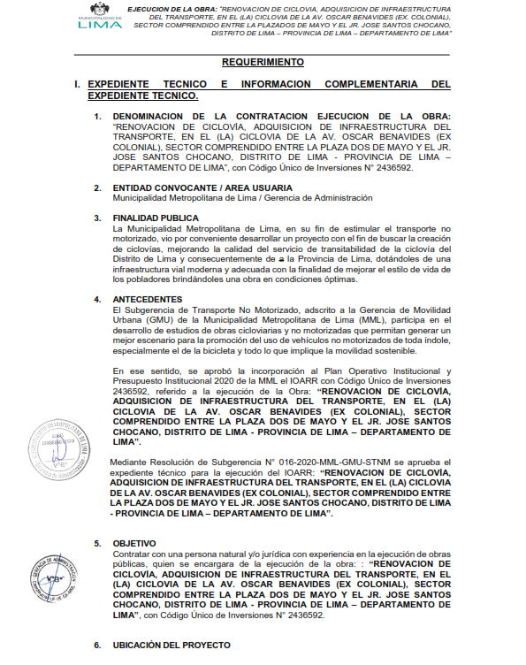
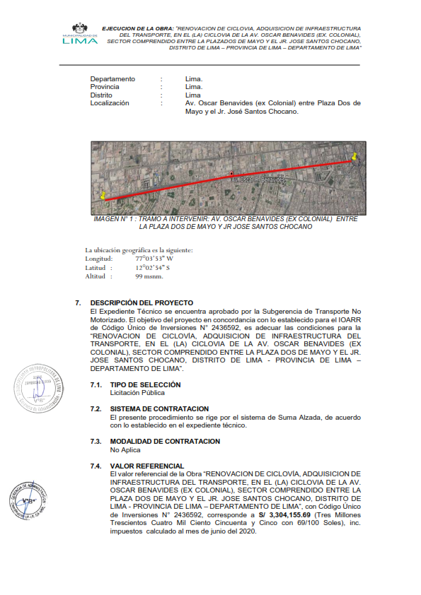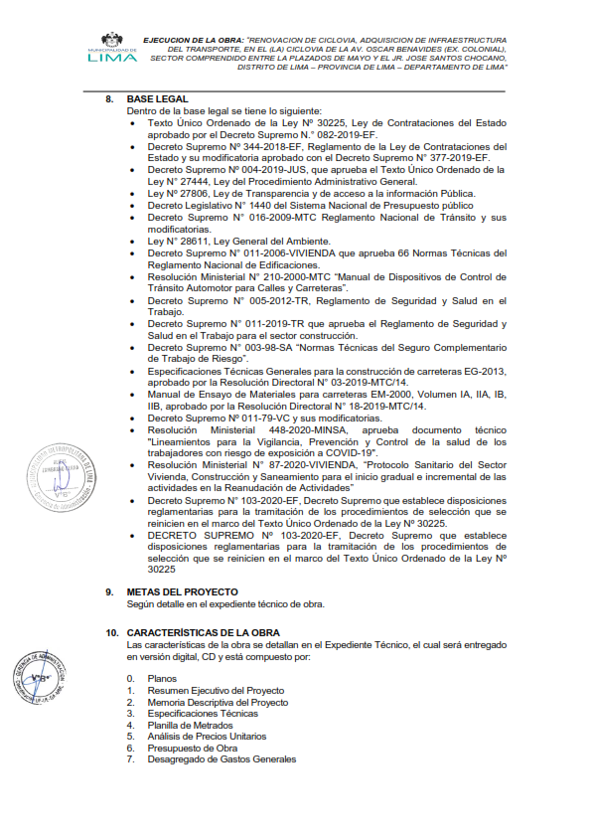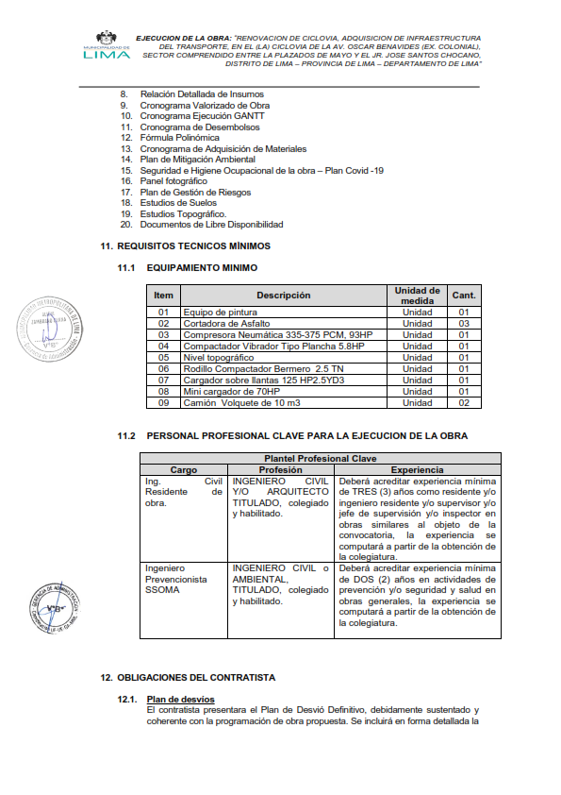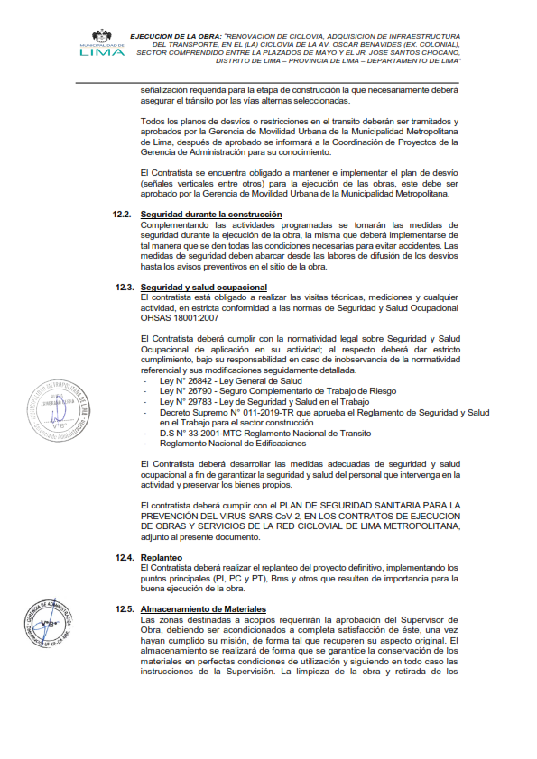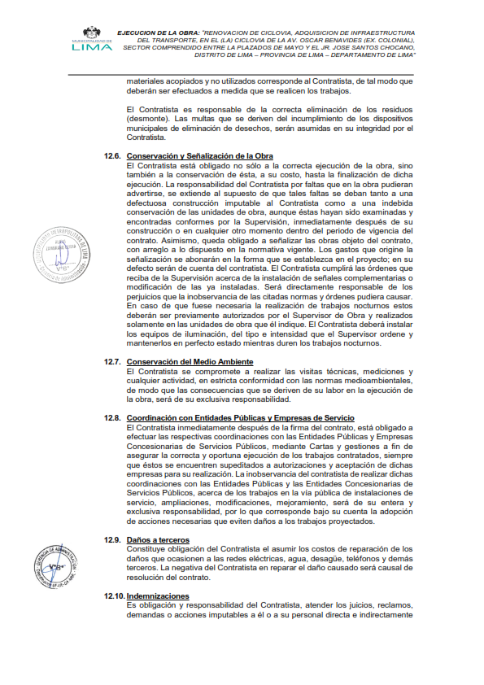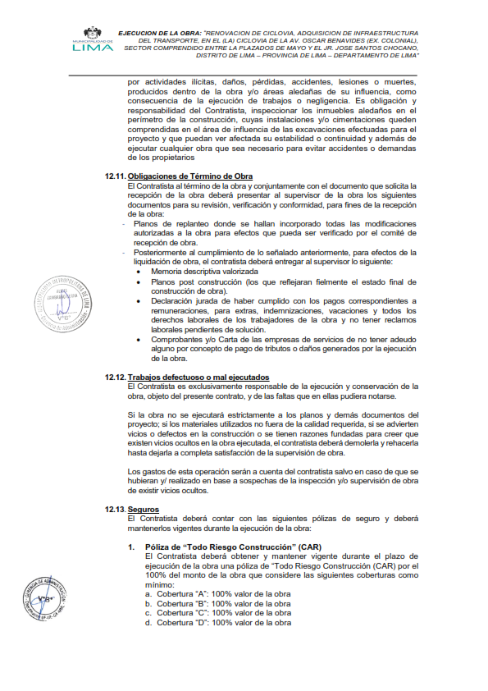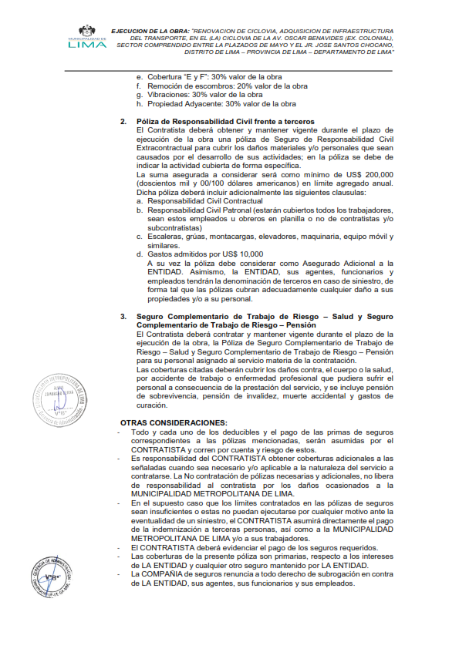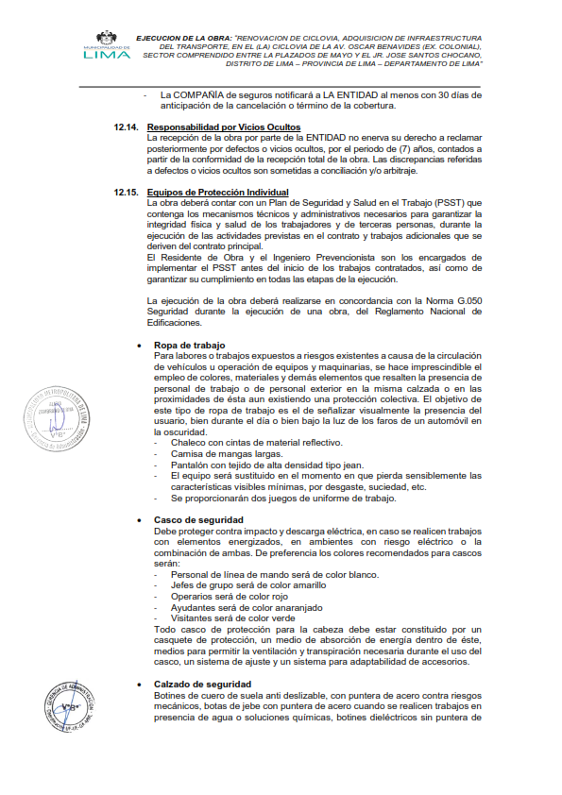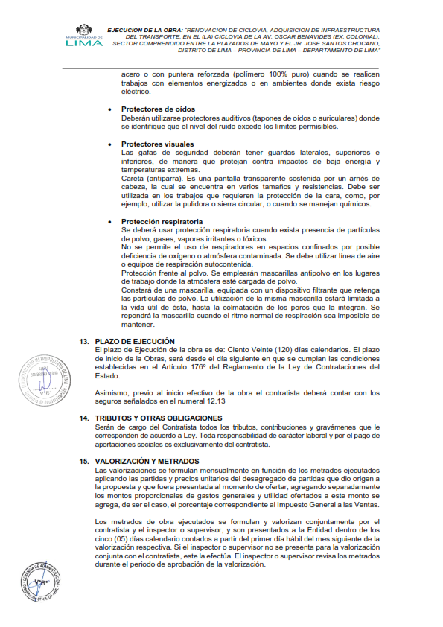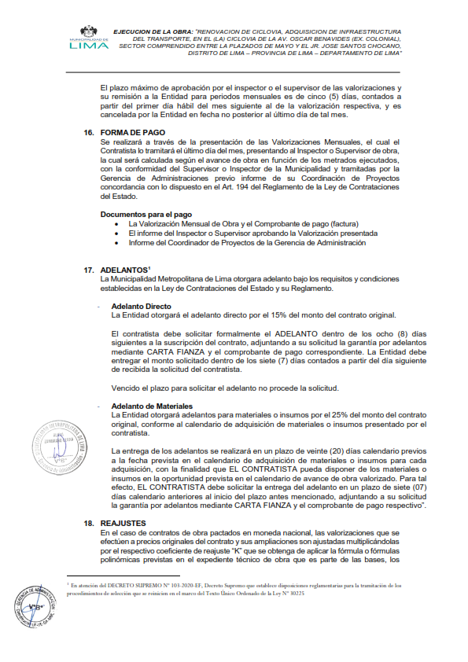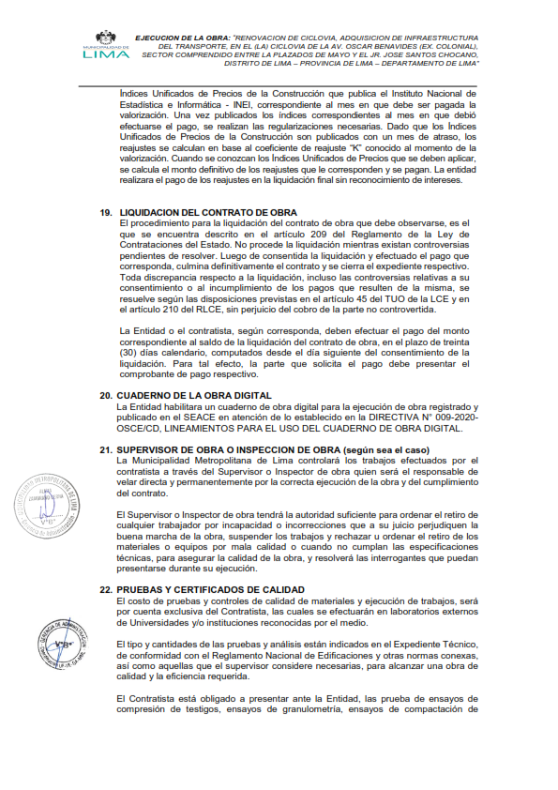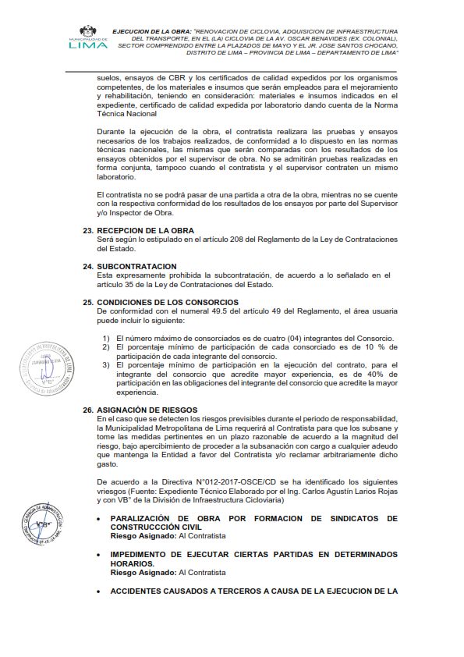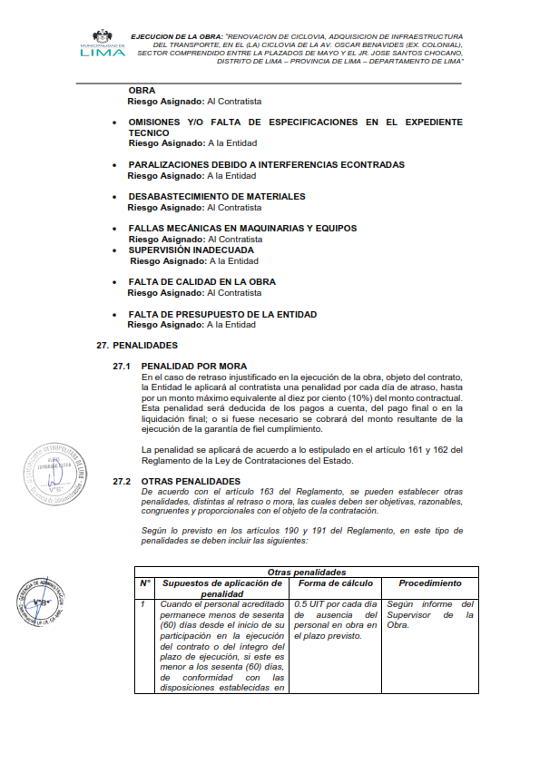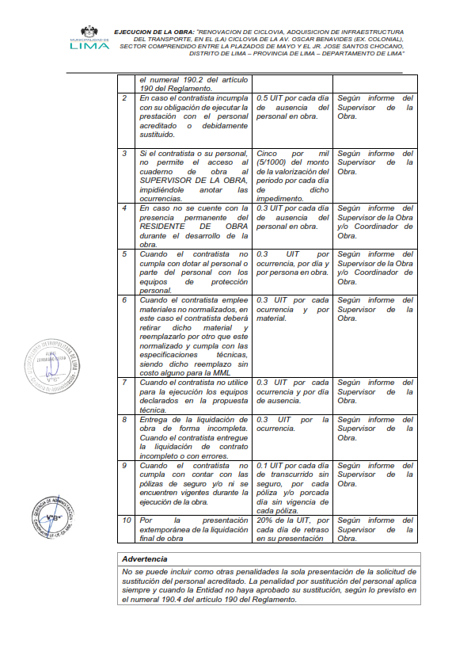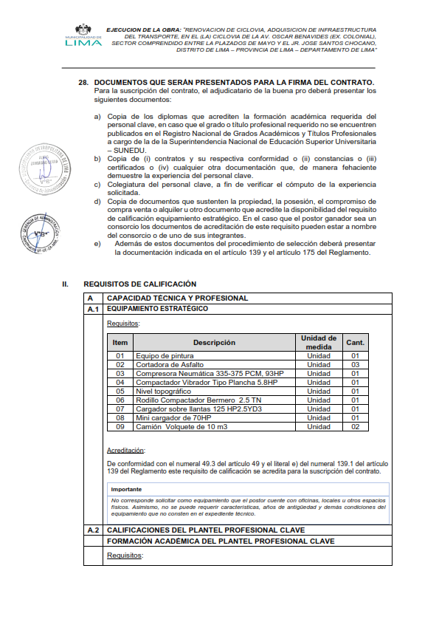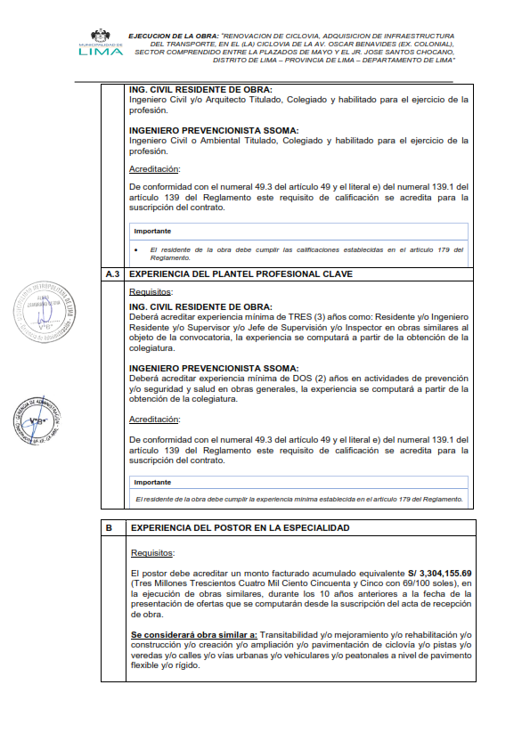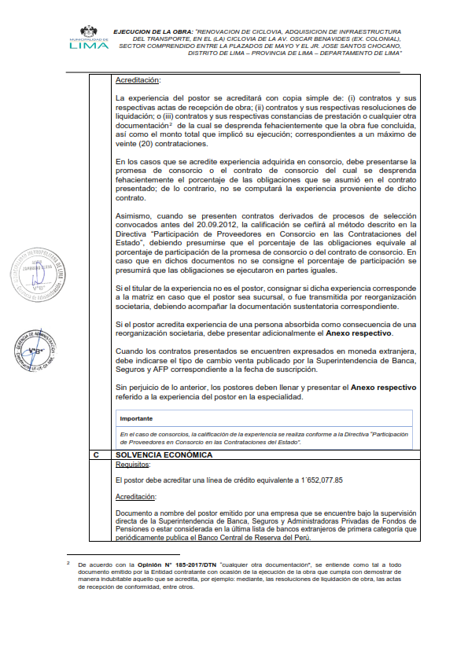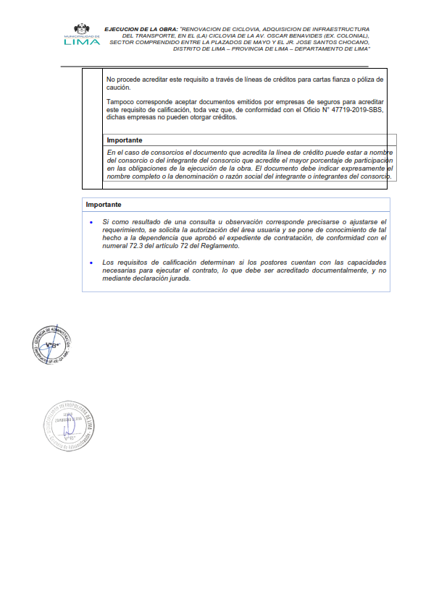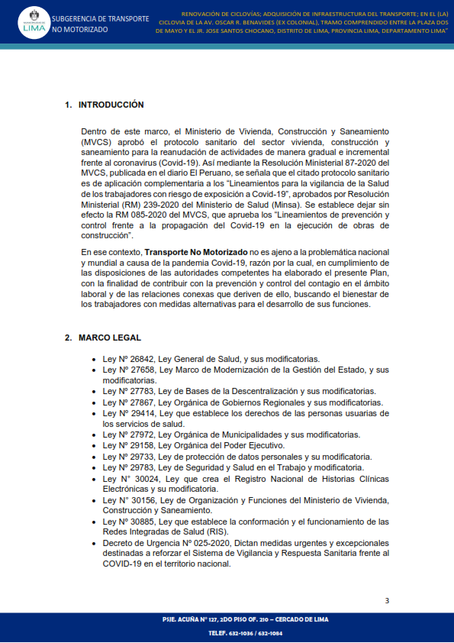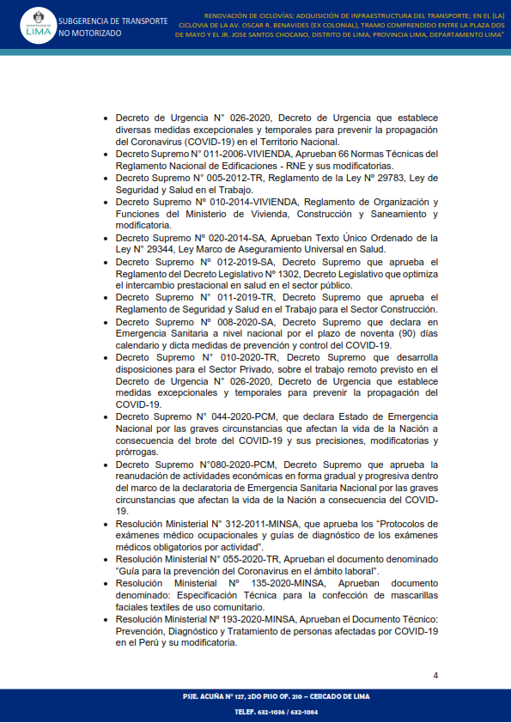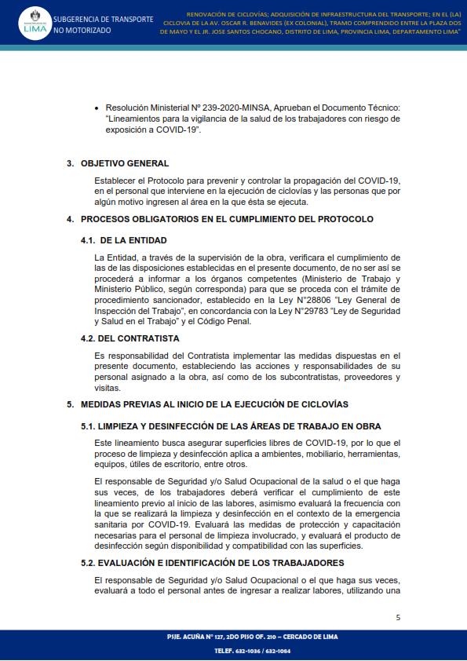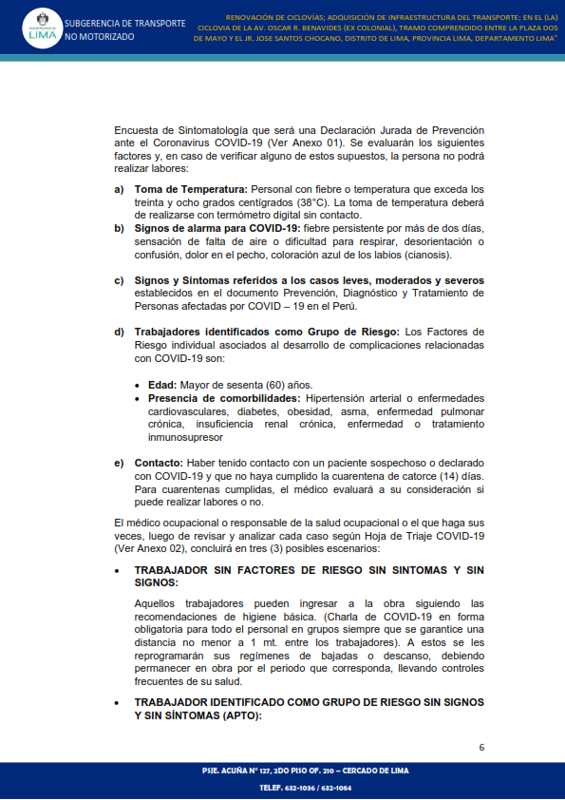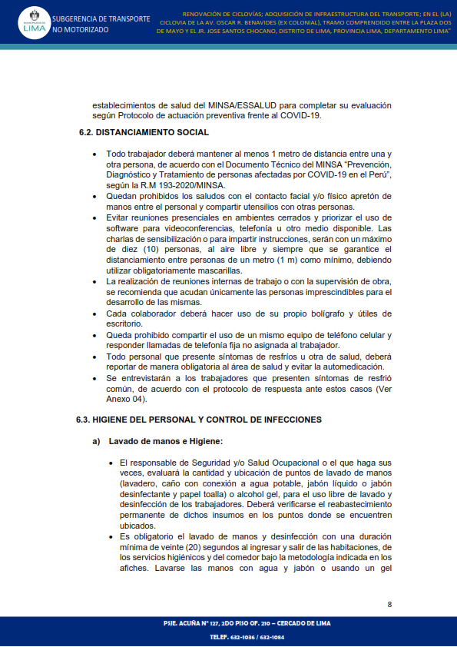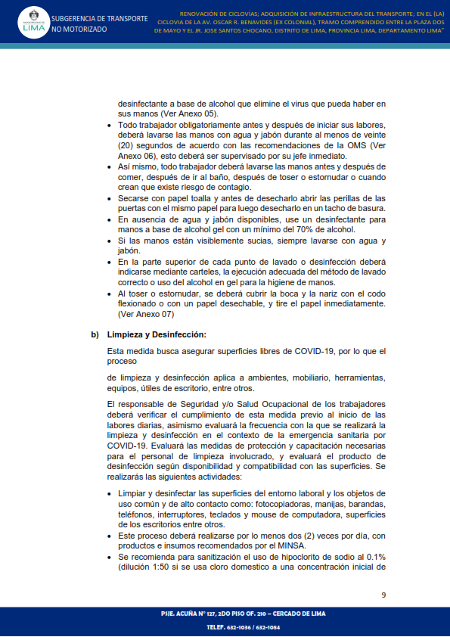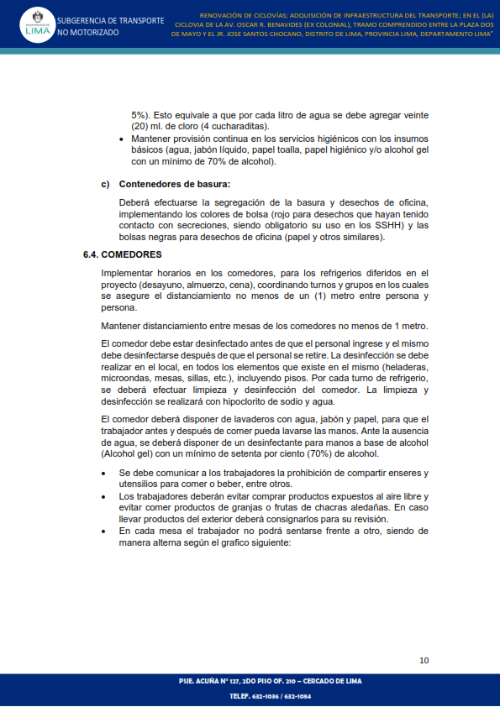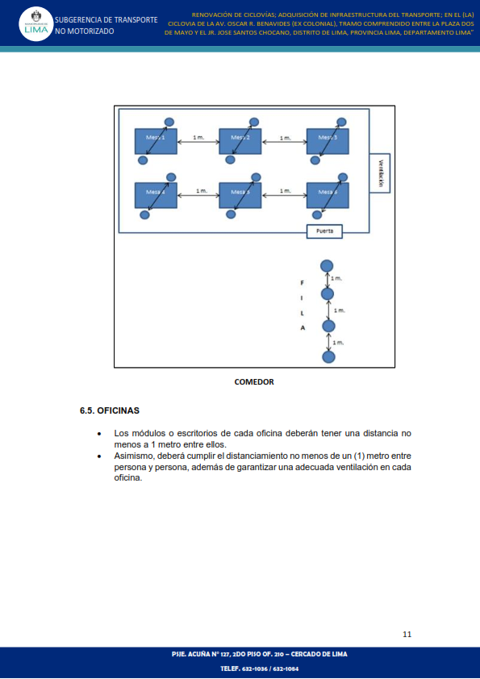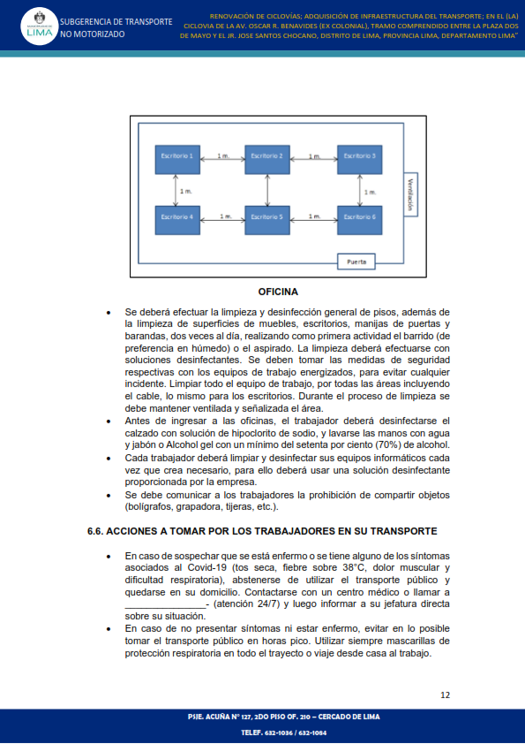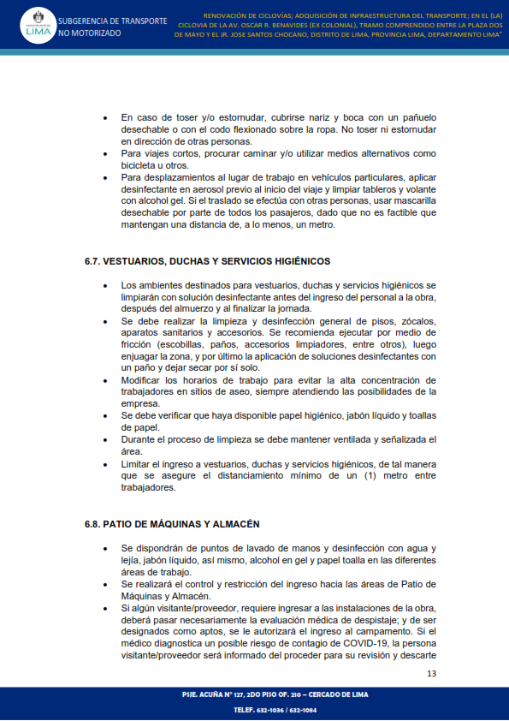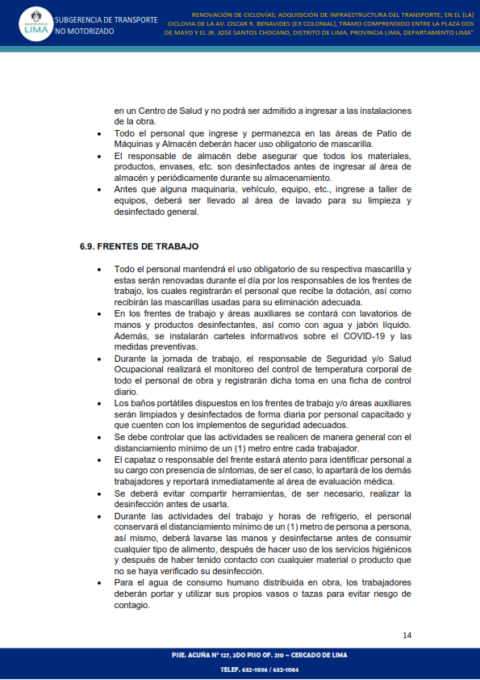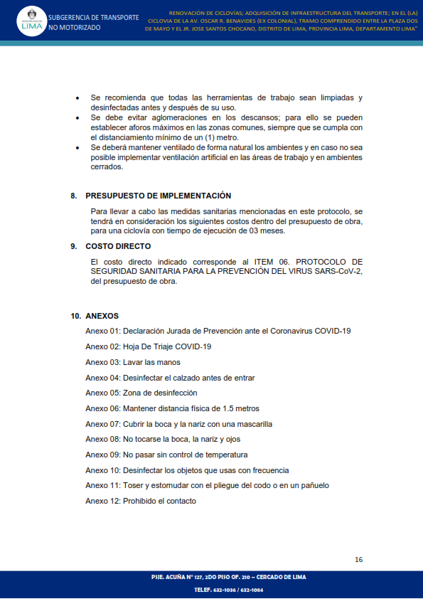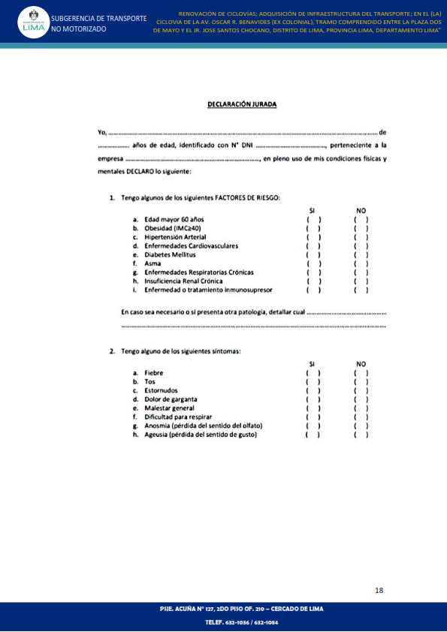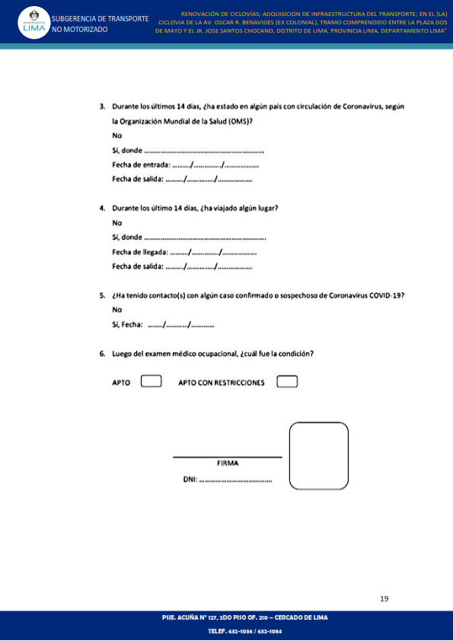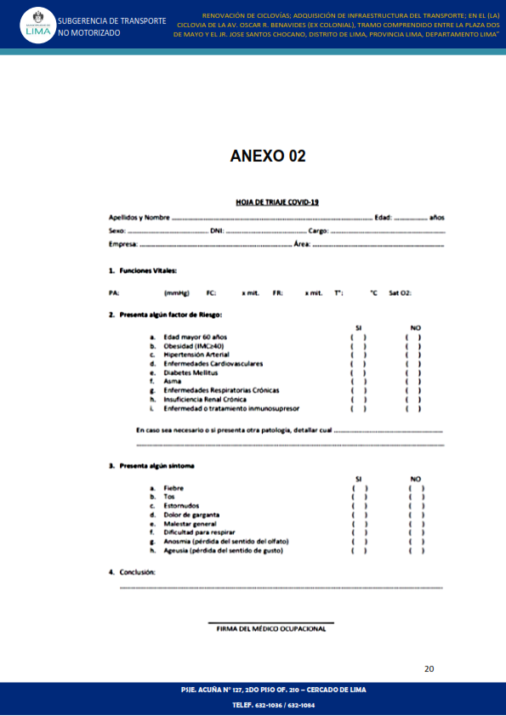

Importante
Para determinar que los postores cuentan con las capacidades necesarias para ejecutar el contrato, el comité de selección incorpora los requisitos de calificación que se extraen del expediente técnico, no pudiendo incluirse requisitos adicionales a los previstos en el mismo, ni distintos a los siguientes:

- REQUISITOS DE CALIFICACIÓN

A | CAPACIDAD TÉCNICA Y PROFESIONAL
A.1 | EQUIPAMIENTO ESTRATÉGICO
Requisitos:

Item | Descripción | Unidad de Medida | Cant.
1 | Equipo de pintura | Unidad | 01
2 | Cortadora de Asfalto | Unidad | 03
3 | Compresora Neumática 335-375 PCM, 93HP | Unidad | 01
4 | Compactador Vibrador Tipo Plancha 5.8HP | Unidad | 01
5 | Nivel topográfico | Unidad | 01
6 | Rodillo Compactador Bermero 2.5 TN | Unidad | 01
7 | Cargador sobre llantas 125 HP2.5YD3 | Unidad | 01
8 | Mini cargador de 70HP | Unidad | 01
9 | Camión Volquete de 10 m3 | Unidad | 02

Acreditación:

De conformidad con el numeral 49.3 del artículo 49 y el literal e) del numeral 139.1 del artículo 139 del Reglamento este requisito de calificación se acredita para la suscripción del contrato.

Importante
No corresponde solicitar como equipamiento que el postor cuente con oficinas, locales u otros espacios físicos. Asimismo, no se puede requerir características, años de antigüedad y demás condiciones del equipamiento que no consten en el expediente técnico.

A.2 | CALIFICACIONES DEL PLANTEL PROFESIONAL CLAVE
 | FORMACIÓN ACADÉMICA DEL PLANTEL PROFESIONAL CLAVE
Requisitos:

ING. CIVIL RESIDENTE DE OBRA:
Ingeniero Civil y/o Arquitecto Titulado, Colegiado y habilitado para el ejercicio de la profesión.

INGENIERO PREVENCIONISTA SSOMA:
Ingeniero Civil o Ambiental Titulado, Colegiado y habilitado para el ejercicio de la profesión.

Acreditación:

De conformidad con el numeral 49.3 del artículo 49 y el literal e) del numeral 139.1 del artículo 139 del Reglamento este requisito de calificación se acredita para la suscripción del contrato.

Importante
- El residente de la obra debe cumplir las calificaciones establecidas en el artículo 179 del Reglamento.

A.3 | EXPERIENCIA DEL PLANTEL PROFESIONAL CLAVE
Requisitos:

ING. CIVIL RESIDENTE DE OBRA:
Deberá acreditar experiencia mínima de TRES (3) años como: Residente y/o Ingeniero Residente y/o Supervisor y/o Jefe de Supervisión y/o Inspector en obras similares al objeto de la convocatoria, la experiencia se computará a partir de la obtención de la colegiatura.

INGENIERO PREVENCIONISTA SSOMA:
Deberá acreditar experiencia mínima de DOS (2) años en actividades de prevención y/o seguridad y salud en obras generales, la experiencia se computará a partir de la obtención de la colegiatura.

Acreditación:

De conformidad con el numeral 49.3 del artículo 49 y el literal e) del numeral 139.1 del artículo 139 del Reglamento este requisito de calificación se acredita para la suscripción del contrato.

Importante
El residente de la obra debe cumplir la experiencia mínima establecida en el artículo 179 del Reglamento.

B |  | EXPERIENCIA DEL POSTOR EN LA ESPECIALIDAD
Requisitos:

El postor debe acreditar un monto facturado acumulado equivalente a S/ 3,304,155.69 (Tres Millones Trescientos Cuatro Mil Ciento Cincuenta y Cinco con 69/100 soles), en la ejecución de obras similares, durante los 10 años anteriores a la fecha de la presentación de ofertas que se computarán desde la suscripción del acta de recepción de obra.

Se considerará obra similar a: Transitabilidad y/o mejoramiento y/o rehabilitación y/o construcción y/o creación y/o ampliación y/o pavimentación de ciclovía y/o pistas y/o veredas y/o calles y/o vías urbanas y/o vehiculares y/o peatonales a nivel de pavimento flexible y/o rígido.

Acreditación:

La experiencia del postor se acreditará con copia simple de: (i) contratos y sus respectivas actas de recepción de obra; (ii) contratos y sus respectivas resoluciones de liquidación; o (iii) contratos y sus respectivas constancias de prestación o cualquier otra documentación de la cual se desprenda fehacientemente que la obra fue concluida, así como el monto total que implicó su ejecución; correspondientes a un máximo de veinte (20) contrataciones.

En los casos que se acredite experiencia adquirida en consorcio, debe presentarse la promesa de consorcio o el contrato de consorcio del cual se desprenda fehacientemente el porcentaje de las obligaciones que se asumió en el contrato presentado; de lo contrario, no se computará la experiencia proveniente de dicho contrato.

Asimismo, cuando se presenten contratos derivados de procesos de selección convocados antes del 20.09.2012, la calificación se ceñirá al método descrito en la Directiva “Participación de Proveedores en Consorcio en las Contrataciones del Estado”, debiendo presumirse que el porcentaje de las obligaciones equivale al porcentaje de participación de la promesa de consorcio o del contrato de consorcio. En caso que en dichos documentos no se consigne el porcentaje de participación se presumirá que las obligaciones se ejecutaron en partes iguales.

Si el titular de la experiencia no es el postor, consignar si dicha experiencia corresponde a la matriz en caso que el postor sea sucursal, o fue transmitida por reorganización societaria, debiendo acompañar la documentación sustentatoria correspondiente.

Si el postor acredita experiencia de una persona absorbida como consecuencia de una reorganización societaria, debe presentar adicionalmente el Anexo N° 9.

Cuando los contratos presentados se encuentren expresados en moneda extranjera, debe indicarse el tipo de cambio venta publicado por la Superintendencia de Banca, Seguros y AFP correspondiente a la fecha de suscripción.

Sin perjuicio de lo anterior, los postores deben llenar y presentar el Anexo Nº 10 referido a la experiencia del postor en la especialidad.

Importante
En el caso de consorcios, la calificación de la experiencia se realiza conforme a la Directiva “Participación de Proveedores en Consorcio en las Contrataciones del Estado”.

C |  | SOLVENCIA ECONÓMICA
Requisitos:

El postor debe acreditar una línea de crédito equivalente a S/ 1´652,077.85 soles.

Acreditación:

Documento a nombre del postor emitido por una empresa que se encuentre bajo la supervisión directa de la Superintendencia de Banca, Seguros y Administradoras Privadas de Fondos de Pensiones o estar considerada en la última lista de bancos extranjeros de primera categoría que periódicamente publica el Banco Central de Reserva del Perú.

No procede acreditar este requisito a través de líneas de créditos para cartas fianza o póliza de caución.

Tampoco corresponde aceptar documentos emitidos por empresas de seguros para acreditar este requisito de calificación, toda vez que, de conformidad con el Oficio N° 47719-2019-SBS, dichas empresas no pueden otorgar créditos.

Importante
En el caso de consorcios el documento que acredita la línea de crédito puede estar a nombre del consorcio o del integrante del consorcio que acredite el mayor porcentaje de participación en las obligaciones de la ejecución de la obra. El documento debe indicar expresamente el nombre completo o la denominación o razón social del integrante o integrantes del consorcio.

Importante
- Si como resultado de una consulta u observación corresponde precisarse o ajustarse el requerimiento, se solicita la autorización del área usuaria y se pone de conocimiento de tal hecho a la dependencia que aprobó el expediente de contratación, de conformidad con el numeral 72.3 del artículo 72 del Reglamento.

- Los requisitos de calificación determinan si los postores cuentan con las capacidades necesarias para ejecutar el contrato, lo que debe ser acreditado documentalmente, y no mediante declaración jurada.

CAPÍTULO IV
FACTORES DE EVALUACIÓN

La evaluación se realiza sobre la base de cien (100) puntos.

Para determinar la oferta con el mejor puntaje y el orden de prelación de las ofertas, se considera lo siguiente:

FACTOR DE EVALUACIÓN |  | PUNTAJE / METODOLOGÍA PARA SU ASIGNACIÓN
A. | PRECIO
 | Evaluación:  Se evaluará considerando el precio ofertado por el postor.  Acreditación:  Se acreditará mediante el documento que contiene el precio de la oferta ( Anexo N° 6). | La evaluación consistirá en otorgar el máximo puntaje a la oferta de precio más bajo y se otorga a las demás ofertas puntajes inversamente proporcionales a sus respectivos precios, según la siguiente fórmula:  P_{i} = O_{m} x PMP  O_{i}  I = Oferta  Pi = Puntaje de la oferta a evaluar  Oi = Precio i  Om = Precio de la oferta más baja  PMP = Puntaje máximo del precio  [100] puntos

Importante
Los factores de evaluación elaborados por el comité de selección deben ser objetivos y guardan vinculación, razonabilidad y proporcionalidad con el objeto de la contratación. Asimismo, estos no pueden calificar con puntaje el cumplimiento del Expediente Técnico ni los requisitos de calificación.

CAPÍTULO V
PROFORMA DEL CONTRATO

Importante
- Dependiendo del objeto del contrato, de resultar indispensable, puede incluirse cláusulas adicionales o la adecuación de las propuestas en el presente documento, las que en ningún caso pueden contemplar disposiciones contrarias a la normativa vigente ni a lo señalado en este capítulo.

- En el caso de contratación de obras por paquete, se debe suscribir un contrato por cada obra incluida en el paquete.

Conste por el presente documento, el contrato para la ejecución de la obra “RENOVACION DE CICLOVÍA, ADQUISICION DE INFRAESTRUCTURA DEL TRANSPORTE, EN EL (LA) CICLOVIA DE LA AV. OSCAR BENAVIDES (EX COLONIAL), SECTOR COMPRENDIDO ENTRE LA PLAZA DOS DE MAYO Y EL JR. JOSE SANTOS CHOCANO, DISTRITO DE LIMA - PROVINCIA DE LIMA – DEPARTAMENTO DE LIMA”, con Código Único de Inversiones N° 2436592, que celebra de una parte MUNICIPALIDAD METROPOLITANA DE LIMA, en adelante LA ENTIDAD, con RUC Nº 20131380951, con domicilio legal en JR. CONDE DE SUPERUNDA 141 - CERCADO DE LIMA, representada por [………..…], identificado con DNI Nº [………], y de otra parte [……………….....................], con RUC Nº [................], con domicilio legal en [……………….....................], inscrita en la Ficha N° [……………….........] Asiento N° [……….......] del Registro de Personas Jurídicas de la ciudad de [………………], debidamente representado por su Representante Legal, [……………….....................], con DNI N° [………………..], según poder inscrito en la Ficha N° […………..], Asiento N° […………] del Registro de Personas Jurídicas de la ciudad de […………], a quien en adelante se le denominará EL CONTRATISTA en los términos y condiciones siguientes:

CLÁUSULA PRIMERA: ANTECEDENTES

Con fecha [………………..], el comité de selección adjudicó la buena pro de la LICITACIÓN PÚBLICA Nº 014-2020-MML/GA-SLC para la contratación de la ejecución de la obra “RENOVACION DE CICLOVÍA, ADQUISICION DE INFRAESTRUCTURA DEL TRANSPORTE, EN EL (LA) CICLOVIA DE LA AV. OSCAR BENAVIDES (EX COLONIAL), SECTOR COMPRENDIDO ENTRE LA PLAZA DOS DE MAYO Y EL JR. JOSE SANTOS CHOCANO, DISTRITO DE LIMA - PROVINCIA DE LIMA – DEPARTAMENTO DE LIMA”, con Código Único de Inversiones N° 2436592, a [INDICAR NOMBRE DEL GANADOR DE LA BUENA PRO], cuyos detalles e importe constan en los documentos integrantes del presente contrato.

CLÁUSULA SEGUNDA: OBJETO
El presente contrato tiene por objeto la ejecución de la obra “RENOVACION DE CICLOVÍA, ADQUISICION DE INFRAESTRUCTURA DEL TRANSPORTE, EN EL (LA) CICLOVIA DE LA AV. OSCAR BENAVIDES (EX COLONIAL), SECTOR COMPRENDIDO ENTRE LA PLAZA DOS DE MAYO Y EL JR. JOSE SANTOS CHOCANO, DISTRITO DE LIMA - PROVINCIA DE LIMA – DEPARTAMENTO DE LIMA”, con Código Único de Inversiones N° 2436592.

CLÁUSULA TERCERA: MONTO CONTRACTUAL
El monto total del presente contrato asciende a [CONSIGNAR MONEDA Y MONTO], que incluye todos los impuestos de Ley.

Este monto comprende el costo de la ejecución de la obra, todos los tributos, seguros, transporte, inspecciones, pruebas y, de ser el caso, los costos laborales conforme a la legislación vigente, así como cualquier otro concepto que pueda tener incidencia sobre la ejecución de la prestación materia del presente contrato.

CLÁUSULA CUARTA: DEL PAGO
LA ENTIDAD se obliga a pagar la contraprestación a EL CONTRATISTA en [INDICAR MONEDA], en periodos de valorización [CONSIGNAR MENSUALES U OTRO TIPO DE PERIODO], conforme a lo previsto en la sección específica de las bases. Asimismo, LA ENTIDAD o EL CONTRATISTA, según corresponda, se obligan a pagar el monto correspondiente al saldo de la liquidación del contrato de obra, en el plazo de [CONSIGNAR PLAZO EN DÍAS] días calendario, computados desde el día siguiente del consentimiento de la liquidación.

En caso de retraso en el pago de las valorizaciones, por razones imputables a LA ENTIDAD, EL CONTRATISTA tiene derecho al reconocimiento de los intereses legales efectivos, de conformidad con el artículo 39 de la Ley de Contrataciones del Estado y los artículos 1244, 1245 y 1246 del Código Civil. Para tal efecto, se formulará una valorización de intereses y el pago se efectuará en las valorizaciones siguientes.

CLÁUSULA QUINTA: DEL PLAZO DE LA EJECUCIÓN DE LA PRESTACIÓN
El plazo de ejecución del presente contrato es de 120 días calendario, el mismo que se computa desde el día siguiente de cumplidas las condiciones previstas en el artículo 176 del Reglamento.

CLÁUSULA SEXTA: PARTES INTEGRANTES DEL CONTRATO
El presente contrato está conformado por las bases integradas, la oferta ganadora, así como los documentos derivados del procedimiento de selección que establezcan obligaciones para las partes.

CLÁUSULA SÉTIMA: GARANTÍAS
EL CONTRATISTA entregó al perfeccionamiento del contrato la respectiva garantía incondicional, solidaria, irrevocable, y de realización automática en el país al solo requerimiento, a favor de LA ENTIDAD, por los conceptos, montos y vigencias siguientes:

- De fiel cumplimiento del contrato: [CONSIGNAR EL MONTO], a través de la [INDICAR EL TIPO DE GARANTÍA PRESENTADA] N° [INDICAR NÚMERO DEL DOCUMENTO] emitida por [SEÑALAR EMPRESA QUE LA EMITE]. Monto que es equivalente al diez por ciento (10%) del monto del contrato original, la misma que debe mantenerse vigente hasta el consentimiento de la liquidación final.

CLÁUSULA OCTAVA: EJECUCIÓN DE GARANTÍAS POR FALTA DE RENOVACIÓN
LA ENTIDAD puede solicitar la ejecución de las garantías cuando EL CONTRATISTA no las hubiere renovado antes de la fecha de su vencimiento, conforme a lo dispuesto en el literal a) del numeral 155.1 del artículo 155 del Reglamento de la Ley de Contrataciones del Estado.

CLÁUSULA NOVENA: ADELANTO DIRECTO

LA ENTIDAD otorgará un adelanto directo por el 15 % del monto del contrato original.

EL CONTRATISTA debe solicitar formalmente el adelanto dentro de los ocho (8) días siguientes a la suscripción del contrato, adjuntando a su solicitud la garantía por adelantos mediante CARTA FIANZA y el comprobante de pago correspondiente. LA ENTIDAD debe entregar el monto solicitado dentro de los siete (7) días siguientes a la presentación de la solicitud de EL CONTRATISTA.

Vencido el plazo para solicitar el adelanto no procederá la solicitud.

CLÁUSULA DÉCIMA: ADELANTO PARA MATERIALES O INSUMOS

LA ENTIDAD otorgará adelantos para materiales o insumos por el 25 % del monto del contrato original, conforme al calendario de adquisición de materiales o insumos presentado por EL CONTRATISTA.

La entrega de los adelantos se realizará en un plazo de veinte (20) días calendario previos a la fecha prevista en el calendario de adquisición de materiales o insumos para cada adquisición, con la finalidad que EL CONTRATISTA pueda disponer de los materiales o insumos en la oportunidad prevista en el calendario de avance de obra valorizado. Para tal efecto, EL CONTRATISTA debe solicitar la entrega del adelanto en un plazo de siete (7) días calendario anteriores al inicio del plazo antes mencionado, adjuntando a su solicitud la garantía por adelantos mediante CARTA FIANZA y el comprobante de pago respectivo.

La primera solicitud de El CONTRATISTA debe realizarse una vez iniciado el plazo de ejecución de la obra. No procede el otorgamiento del adelanto para materiales e insumos en los casos en que las solicitudes correspondientes sean realizadas con posterioridad a las fechas señaladas en el calendario de adquisición de materiales e insumos.

CLÁUSULA UNDÉCIMA: CONFORMIDAD DE LA OBRA
La conformidad de la obra será dada con la suscripción del Acta de Recepción de Obra.

CLÁUSULA DUODÉCIMA: DECLARACIÓN JURADA DEL CONTRATISTA

EL CONTRATISTA declara bajo juramento que se compromete a cumplir las obligaciones derivadas del presente contrato, bajo sanción de quedar inhabilitado para contratar con el Estado en caso de incumplimiento.

CLÁUSULA DÉCIMA TERCERA: ASIGNACIÓN DE RIESGOS DEL CONTRATO DE OBRA

PARALIZACIÓN DE OBRA POR FORMACION DE SINDICATOS DE CONSTRUCCCIÓN CIVIL
Riesgo Asignado: Al Contratista

IMPEDIMENTO DE EJECUTAR CIERTAS PARTIDAS EN DETERMINADOS HORARIOS.
Riesgo Asignado: Al Contratista

ACCIDENTES CAUSADOS A TERCEROS A CAUSA DE LA EJECUCION DE LA OBRA
Riesgo Asignado: Al Contratista

OMISIONES Y/O FALTA DE ESPECIFICACIONES EN EL EXPEDIENTE TECNICO
Riesgo Asignado: A la Entidad

PARALIZACIONES DEBIDO A INTERFERENCIAS ECONTRADAS
Riesgo Asignado: A la Entidad

DESABASTECIMIENTO DE MATERIALES
Riesgo Asignado: Al Contratista

FALLAS MECÁNICAS EN MAQUINARIAS Y EQUIPOS
Riesgo Asignado: Al Contratista

SUPERVISIÓN INADECUADA
Riesgo Asignado: A la Entidad

FALTA DE CALIDAD EN LA OBRA
Riesgo Asignado: Al Contratista

FALTA DE PRESUPUESTO DE LA ENTIDAD
Riesgo Asignado: A la Entidad

CLÁUSULA DÉCIMA CUARTA: RESPONSABILIDAD POR VICIOS OCULTOS
Ni la suscripción del Acta de Recepción de Obra, ni el consentimiento de la liquidación del contrato de obra, enervan el derecho de LA ENTIDAD a reclamar, posteriormente, por defectos o vicios ocultos, conforme a lo dispuesto por los artículos 40 de la Ley de Contrataciones del Estado y 173 de su Reglamento.

El plazo máximo de responsabilidad de EL CONTRATISTA es de siete 7 años, contados a partir de la conformidad de la recepción total de la obra.

CLÁUSULA DÉCIMA QUINTA: PENALIDADES
Si EL CONTRATISTA incurre en retraso injustificado en la ejecución de las prestaciones objeto del contrato, LA ENTIDAD le aplica automáticamente una penalidad por mora por cada día de atraso, de acuerdo a la siguiente fórmula:

Penalidad Diaria = | 0.10 x monto vigente
 | F x plazo vigente en días

Donde:

F = 0.15 para plazos mayores a sesenta (60) días o;
F = 0.40 para plazos menores o iguales a sesenta (60) días.

El retraso se justifica a través de la solicitud de ampliación de plazo debidamente aprobado. Adicionalmente, se considera justificado el retraso y en consecuencia no se aplica penalidad, cuando EL CONTRATISTA acredite, de modo objetivamente sustentado, que el mayor tiempo transcurrido no le resulta imputable. En este último caso la calificación del retraso como justificado por parte de LA ENTIDAD no da lugar al pago de gastos generales ni costos directos de ningún tipo, conforme el numeral 162.5 del artículo 162 del Reglamento de la Ley de Contrataciones del Estado.

Adicionalmente a la penalidad por mora se aplicarán las siguientes penalidades:

Otras penalidades
N° | Supuestos de aplicación de penalidad | Forma de cálculo | Procedimiento
1 | Cuando el personal acreditado permanece menos de sesenta (60) días desde el inicio de su participación en la ejecución del contrato o del íntegro del plazo de ejecución, si este es menor a los sesenta (60) días, de conformidad con las disposiciones establecidas en el numeral 190.2 del artículo 190 del Reglamento. | 0.5 UIT por cada día de ausencia del personal en obra en el plazo previsto. | Según informe del Supervisor de la Obra.
2 | En caso el contratista incumpla con su obligación de ejecutar la prestación con el personal acreditado o debidamente sustituido. | 0.5 UIT por cada día de ausencia del personal en obra. | Según informe del Supervisor de la Obra.
3 | Si el contratista o su personal, no permite el acceso al cuaderno de obra al SUPERVISOR DE LA OBRA, impidiéndole anotar las ocurrencias. | Cinco por mil (5/1000) del monto de la valorización del periodo por cada día de dicho impedimento. | Según informe del Supervisor de la Obra.
4 | En caso no se cuente con la presencia permanente del RESIDENTE DE OBRA durante el desarrollo de la obra. | 0.3 UIT por cada día de ausencia del personal en obra. | Según informe del Supervisor de la Obra y/o Coordinador de Obra.
5 | Cuando el contratista no cumpla con dotar al personal o parte del personal con los equipos de protección personal. | 0.3 UIT por ocurrencia, por día y por persona en obra. | Según informe del Supervisor de la Obra y/o Coordinador de Obra.
6 | Cuando el contratista emplee materiales no normalizados, en este caso el contratista deberá retirar dicho material y reemplazarlo por otro que este normalizado y cumpla con las especificaciones técnicas, siendo dicho reemplazo sin costo alguno para la MML | 0.3 UIT por cada ocurrencia y por material. | Según informe del Supervisor de la Obra.
7 | Cuando el contratista no utilice para la ejecución los equipos declarados en la propuesta técnica. | 0.3 UIT por cada ocurrencia y por día de ausencia. | Según informe del Supervisor de la Obra.
8 | Entrega de la liquidación de obra de forma incompleta. Cuando el contratista entregue la liquidación de contrato incompleto o con errores. | 0.3 UIT por la ocurrencia. | Según informe del Supervisor de la Obra.
9 | Cuando el contratista no cumpla con contar con las pólizas de seguro y/o ni se encuentren vigentes durante la ejecución de la obra. | 0.1 UIT por cada día de transcurrido sin seguro, por cada póliza y/o porcada día sin vigencia de cada póliza. | Según informe del Supervisor de la Obra.
10 | Por la presentación extemporánea de la liquidación final de obra | 20% de la UIT, por cada día de retraso en su presentación | Según informe del Supervisor de la Obra.

Importante
De haberse previsto otras penalidades a las previstas, incluir los supuestos de aplicación de penalidad, la forma de cálculo de la penalidad para cada supuesto y el procedimiento mediante el cual se verifica el supuesto a penalizar, conforme el artículo 163 del Reglamento de la Ley de Contrataciones del Estado.

Estas penalidades se deducen de las valorizaciones o en la liquidación final, según corresponda; o si fuera necesario, se cobra del monto resultante de la ejecución de la garantía de fiel cumplimiento.

La penalidad por mora y las otras penalidades pueden alcanzar cada una un monto máximo equivalente al diez por ciento (10%) del monto del contrato vigente, o de ser el caso, del ítem que debió ejecutarse.

Cuando se llegue a cubrir el monto máximo de la penalidad por mora o el monto máximo para otras penalidades, LA ENTIDAD puede resolver el contrato por incumplimiento.

CLÁUSULA DÉCIMA SEXTA: RESOLUCIÓN DEL CONTRATO
Cualquiera de las partes puede resolver el contrato, de conformidad con el numeral 32.3 del artículo 32 y artículo 36 de la Ley de Contrataciones del Estado, y el artículo 164 de su Reglamento. De darse el caso, LA ENTIDAD procederá de acuerdo a lo establecido en los artículos 165 y 207 del Reglamento de la Ley de Contrataciones del Estado.

CLÁUSULA DÉCIMA SÉTIMA: RESPONSABILIDAD DE LAS PARTES
Cuando se resuelva el contrato por causas imputables a algunas de las partes, se debe resarcir los daños y perjuicios ocasionados, a través de la indemnización correspondiente. Ello no obsta la aplicación de las sanciones administrativas, penales y pecuniarias a que dicho incumplimiento diere lugar, en el caso que éstas correspondan.

Lo señalado precedentemente no exime a ninguna de las partes del cumplimiento de las demás obligaciones previstas en el presente contrato.

CLÁUSULA DÉCIMA OCTAVA: ANTICORRUPCIÓN
EL CONTRATISTA declara y garantiza no haber, directa o indirectamente, o tratándose de una persona jurídica a través de sus socios, integrantes de los órganos de administración, apoderados, representantes legales, funcionarios, asesores o personas vinculadas a las que se refiere el artículo 7 del Reglamento de la Ley de Contrataciones del Estado, ofrecido, negociado o efectuado, cualquier pago o, en general, cualquier beneficio o incentivo ilegal en relación al contrato.

Asimismo, el CONTRATISTA se obliga a conducirse en todo momento, durante la ejecución del contrato, con honestidad, probidad, veracidad e integridad y de no cometer actos ilegales o de corrupción, directa o indirectamente o a través de sus socios, accionistas, participacionistas, integrantes de los órganos de administración, apoderados, representantes legales, funcionarios, asesores y personas vinculadas a las que se refiere el artículo 7 del Reglamento de la Ley de Contrataciones del Estado.

Además, EL CONTRATISTA se compromete a i) comunicar a las autoridades competentes, de manera directa y oportuna, cualquier acto o conducta ilícita o corrupta de la que tuviera conocimiento; y ii) adoptar medidas técnicas, organizativas y/o de personal apropiadas para evitar los referidos actos o prácticas.

CLÁUSULA DÉCIMA NOVENA: MARCO LEGAL DEL CONTRATO
Sólo en lo no previsto en este contrato, en la Ley de Contrataciones del Estado y su Reglamento, en las directivas que emita el OSCE y demás normativa especial que resulte aplicable, serán de aplicación supletoria las disposiciones pertinentes del Código Civil vigente, cuando corresponda, y demás normas de derecho privado.

CLÁUSULA VIGÉSIMA: SOLUCIÓN DE CONTROVERSIAS
Las controversias que surjan entre las partes durante la ejecución del contrato se resuelven mediante conciliación o arbitraje, según el acuerdo de las partes.

Cualquiera de las partes tiene derecho a iniciar el arbitraje a fin de resolver dichas controversias dentro del plazo de caducidad previsto en la Ley de Contrataciones del Estado y su Reglamento.

Facultativamente, cualquiera de las partes tiene el derecho a solicitar una conciliación dentro del plazo de caducidad correspondiente, según lo señalado en el artículo 224 del Reglamento de la Ley de Contrataciones del Estado, sin perjuicio de recurrir al arbitraje, en caso no se llegue a un acuerdo entre ambas partes o se llegue a un acuerdo parcial. Las controversias sobre nulidad del contrato solo pueden ser sometidas a arbitraje.

El Laudo arbitral emitido es inapelable, definitivo y obligatorio para las partes desde el momento de su notificación, según lo previsto en el numeral 45.21 del artículo 45 de la Ley de Contrataciones del Estado.

CLÁUSULA VIGÉSIMA SEGUNDA: FACULTAD DE ELEVAR A ESCRITURA PÚBLICA
Cualquiera de las partes puede elevar el presente contrato a Escritura Pública corriendo con todos los gastos que demande esta formalidad.

CLÁUSULA VIGÉSIMA TERCERA: DOMICILIO PARA EFECTOS DE LA EJECUCIÓN CONTRACTUAL
Las partes declaran el siguiente domicilio para efecto de las notificaciones que se realicen durante la ejecución del presente contrato:

DOMICILIO DE LA ENTIDAD: JR. CONDE DE SUPERUNDA 141 - CERCADO DE LIMA

DOMICILIO DEL CONTRATISTA: [CONSIGNAR EL DOMICILIO SEÑALADO POR EL POSTOR GANADOR DE LA BUENA PRO AL PRESENTAR LOS REQUISITOS PARA EL PERFECCIONAMIENTO DEL CONTRATO]

La variación del domicilio aquí declarado de alguna de las partes debe ser comunicada a la otra parte, formalmente y por escrito, con una anticipación no menor de quince (15) días calendario.

De acuerdo con las bases integradas, la oferta y las disposiciones del presente contrato, las partes lo firman por duplicado en señal de conformidad en la ciudad de [................] al [CONSIGNAR FECHA].

“LA ENTIDAD” |  | “EL CONTRATISTA”

CAPÍTULO VI
CONSTANCIA DE PRESTACIÓN DE EJECUCIÓN DE OBRA

De conformidad con el artículo 169 del Reglamento, se deja expresa constancia de la culminación de la prestación derivada del contrato mencionado en el numeral 3 del presente documento.
1 | DATOS DEL DOCUMENTO | Número del documento
 |  | Fecha de emisión del documento
2 | DATOS DEL CONTRATISTA | Nombre, denominación o razón social
 |  | RUC
 |  | EN CASO EL CONTRATISTA SEA UN CONSORCIO, ADEMÁS SE DEBERÁ REGISTRAR LA SIGUIENTE INFORMACIÓN:
 |  | Nombre o razón social del integrante del consorcio | RUC | % | Descripción de las obligaciones
3 | DATOS DEL CONTRATO | Número del contrato
 |  | Tipo y número del procedimiento de selección
 |  | Descripción del objeto del contrato
 |  | Fecha de suscripción del contrato
 |  | Monto del contrato
4 | DATOS DE LA OBRA | Denominación de la obra
 |  | Ubicación de la obra (Región, Provincia y Distrito)
 |  | Nombres y apellidos del Supervisor de la Obra
 |  | Plazo de ejecución de la obra | Plazo original |  | días calendario
 |  |  | Ampliación(es) de plazo |  | días calendario
 |  |  | Total plazo |  | días calendario
 |  |  | Fecha de culminación de la obra
 |  |  | Fecha de recepción de la obra
 |  |  | Fecha de liquidación de la obra
 |  | Monto de la obra | Número de adicionales de obra
 |  |  | Monto total de los adicionales
 |  |  | Número de deductivos
 |  |  | Monto total de los deductivos
 |  |  | Monto total de la obra (sólo componente de obra)
5 | APLICACIÓN DE PENALIDADES | Monto de las penalidades por mora
 |  | Monto de otras penalidades
 |  | Monto total de las penalidades aplicadas
6 | SOLUCIÓN DE CONTROVERSIAS DEL CONTRATO | Junta de Resolución de Disputas | Si |  | No
 |  | Arbitraje | Si |  | No
 |  | N° de arbitrajes
7 | DATOS DE LA ENTIDAD | Nombre de la Entidad
 |  | RUC de la Entidad
 |  | Nombres y apellidos del funcionario que emite la constancia
 |  | Cargo que ocupa en la Entidad
 |  | Teléfono de contacto
8
 | NOMBRE, FIRMA Y SELLO DEL FUNCIONARIO COMPETENTE

ANEXOS

ANEXO Nº 1

DECLARACIÓN JURADA DE DATOS DEL POSTOR

Señores
COMITÉ DE SELECCIÓN
LICITACIÓN PÚBLICA Nº 14-2020-MML-GA-SLC
Presente.-

El que se suscribe, [……………..], postor y/o Representante Legal de [CONSIGNAR EN CASO DE SER PERSONA JURÍDICA], identificado con [CONSIGNAR TIPO DE DOCUMENTO DE IDENTIDAD] N° [CONSIGNAR NÚMERO DE DOCUMENTO DE IDENTIDAD], con poder inscrito en la localidad de [CONSIGNAR EN CASO DE SER PERSONA JURÍDICA] en la Ficha Nº [CONSIGNAR EN CASO DE SER PERSONA JURÍDICA] Asiento Nº [CONSIGNAR EN CASO DE SER PERSONA JURÍDICA], DECLARO BAJO JURAMENTO que la siguiente información se sujeta a la verdad:

Nombre, Denominación o Razón Social :
Domicilio Legal :
RUC : |  | Teléfono(s) :
Correo electrónico :

Autorización de notificación por correo electrónico:

… [CONSIGNAR SÍ O NO] autorizo que se notifiquen al correo electrónico indicado las siguientes actuaciones:

- Solicitud de subsanación de los requisitos para perfeccionar el contrato.
- Solicitud al postor que ocupó el segundo lugar en el orden de prelación para presentar los documentos para perfeccionar el contrato.
- Respuesta a la solicitud de acceso al expediente de contratación.

Asimismo, me comprometo a remitir la confirmación de recepción, en el plazo máximo de dos (2) días hábiles de recibida la comunicación.

[CONSIGNAR CIUDAD Y FECHA]

……...........................................................
Firma, Nombres y Apellidos del postor o
Representante legal, según corresponda

Importante
La notificación dirigida a la dirección de correo electrónico consignada se entenderá válidamente efectuada cuando la Entidad reciba acuse de recepción.

Importante
Cuando se trate de consorcios, la declaración jurada es la siguiente:

ANEXO Nº 1

DECLARACIÓN JURADA DE DATOS DEL POSTOR

Señores
COMITÉ DE SELECCIÓN
LICITACIÓN PÚBLICA Nº 14-2020-MML-GA-SLC
Presente.-

El que se suscribe, [……………..], representante común del consorcio [CONSIGNAR EL NOMBRE DEL CONSORCIO], identificado con [CONSIGNAR TIPO DE DOCUMENTO DE IDENTIDAD] N° [CONSIGNAR NÚMERO DE DOCUMENTO DE IDENTIDAD], DECLARO BAJO JURAMENTO que la siguiente información se sujeta a la verdad:

Datos del consorciado 1
Nombre, Denominación o Razón Social :
Domicilio Legal :
RUC : |  | Teléfono(s) :
Correo electrónico :

Datos del consorciado 2
Nombre, Denominación o Razón Social :
Domicilio Legal :
RUC : |  | Teléfono(s) :
Correo electrónico :

Datos del consorciado …
Nombre, Denominación o Razón Social :
Domicilio Legal :
RUC : |  | Teléfono(s) :
Correo electrónico :

Autorización de notificación por correo electrónico:

Correo electrónico del consorcio:

… [CONSIGNAR SÍ O NO] autorizo que se notifiquen al correo electrónico indicado las siguientes actuaciones:

- Solicitud de subsanación de los requisitos para perfeccionar el contrato.
- Solicitud al postor que ocupó el segundo lugar en el orden de prelación para presentar los documentos para perfeccionar el contrato.
- Respuesta a la solicitud de acceso al expediente de contratación.

Asimismo, me comprometo a remitir la confirmación de recepción, en el plazo máximo de dos (2) días hábiles de recibida la comunicación.

[CONSIGNAR CIUDAD Y FECHA]

……...........................................................
Firma, Nombres y Apellidos del representante común del consorcio

Importante
La notificación dirigida a la dirección de correo electrónico consignada se entenderá válidamente efectuada cuando la Entidad reciba acuse de recepción.

ANEXO Nº 2

DECLARACIÓN JURADA
(ART. 52 DEL REGLAMENTO DE LA LEY DE CONTRATACIONES DEL ESTADO)

Señores
COMITÉ DE SELECCIÓN
LICITACIÓN PÚBLICA Nº 14-2020-MML-GA-SLC
Presente.-

Mediante el presente el suscrito, postor y/o Representante Legal de [CONSIGNAR EN CASO DE SER PERSONA JURÍDICA], declaro bajo juramento:

    - No haber incurrido y me obligo a no incurrir en actos de corrupción, así como a respetar el principio de integridad.

    - No tener impedimento para postular en el procedimiento de selección ni para contratar con el Estado, conforme al artículo 11 de la Ley de Contrataciones del Estado.

    - Que mi información (en caso que el postor sea persona natural) o la información de la persona jurídica que represento, registrada en el RNP se encuentra actualizada.

    - Conocer las sanciones contenidas en la Ley de Contrataciones del Estado y su Reglamento, así como las disposiciones aplicables del TUO de la Ley N° 27444, Ley del Procedimiento Administrativo General.

    - Participar en el presente proceso de contratación en forma independiente sin mediar consulta, comunicación, acuerdo, arreglo o convenio con ningún proveedor; y, conocer las disposiciones del Decreto Legislativo Nº 1034, Decreto Legislativo que aprueba la Ley de Represión de Conductas Anticompetitivas.

    - Conocer, aceptar y someterme a las bases, condiciones y reglas del procedimiento de selección.

    - Ser responsable de la veracidad de los documentos e información que presento en el presente procedimiento de selección.

    - Comprometerme a mantener la oferta presentada durante el procedimiento de selección y a perfeccionar el contrato, en caso de resultar favorecido con la buena pro.

[CONSIGNAR CIUDAD Y FECHA]

………………………….………………………..
Firma, Nombres y Apellidos del postor o
Representante legal, según corresponda

Importante
En el caso de consorcios, cada integrante debe presentar esta declaración jurada, salvo que sea presentada por el representante común del consorcio.

ANEXO Nº 3

DECLARACIÓN JURADA DE CUMPLIMIENTO DEL EXPEDIENTE TÉCNICO

Señores
COMITÉ DE SELECCIÓN
LICITACIÓN PÚBLICA Nº 14-2020-MML-GA-SLC
Presente.-

Es grato dirigirme a usted, para hacer de su conocimiento que luego de haber examinado las bases y demás documentos del procedimiento de la referencia y, conociendo todos los alcances y las condiciones detalladas en dichos documentos, el postor que suscribe ofrece la ejecución de la obra [CONSIGNAR EL OBJETO DE LA CONVOCATORIA], de conformidad con el respectivo Expediente Técnico y las demás condiciones que se indican en el numeral 3.1 del Capítulo III de la sección específica de las bases y los documentos del procedimiento.

[CONSIGNAR CIUDAD Y FECHA]

…….………………………….…………………..
Firma, Nombres y Apellidos del postor o
Representante legal o común, según corresponda

ANEXO Nº 4

DECLARACIÓN JURADA DE PLAZO DE EJECUCIÓN DE LA OBRA

Señores
COMITÉ DE SELECCIÓN
LICITACIÓN PÚBLICA Nº 14-2020-MML-GA-SLC
Presente.-

Mediante el presente, con pleno conocimiento de las condiciones que se exigen en las bases del procedimiento de la referencia, me comprometo a ejecutar la obra [CONSIGNAR LA DENOMINACIÓN DE LA CONVOCATORIA] en el plazo de [CONSIGNAR EL PLAZO OFERTADO, EL CUAL DEBE SER EXPRESADO EN DÍAS CALENDARIO] días calendario.

[CONSIGNAR CIUDAD Y FECHA]

……..........................................................
Firma, Nombres y Apellidos del postor o
Representante legal o común, según corresponda

ANEXO Nº 5

PROMESA DE CONSORCIO
(Sólo para el caso en que un consorcio se presente como postor)

Señores
COMITÉ DE SELECCIÓN
LICITACIÓN PÚBLICA Nº 14-2020-MML-GA-SLC
Presente.-

Los suscritos declaramos expresamente que hemos convenido en forma irrevocable, durante el lapso que dure el procedimiento de selección, para presentar una oferta conjunta a la LICITACIÓN PÚBLICA Nº [CONSIGNAR NOMENCLATURA DEL PROCEDIMIENTO].

Asimismo, en caso de obtener la buena pro, nos comprometemos a formalizar el contrato de consorcio, de conformidad con lo establecido por el artículo 140 del Reglamento de la Ley de Contrataciones del Estado, bajo las siguientes condiciones:

- Integrantes del consorcio

- [NOMBRE, DENOMINACIÓN O RAZÓN SOCIAL DEL CONSORCIADO 1].
- [NOMBRE, DENOMINACIÓN O RAZÓN SOCIAL DEL CONSORCIADO 2].

- Designamos a [CONSIGNAR NOMBRES Y APELLIDOS DEL REPRESENTANTE COMÚN], identificado con [CONSIGNAR TIPO DE DOCUMENTO DE IDENTIDAD] N° [CONSIGNAR NÚMERO DE DOCUMENTO DE IDENTIDAD], como representante común del consorcio para efectos de participar en todos los actos referidos al procedimiento de selección, suscripción y ejecución del contrato correspondiente con [CONSIGNAR NOMBRE DE LA ENTIDAD].

Asimismo, declaramos que el representante común del consorcio no se encuentra impedido, inhabilitado ni suspendido para contratar con el Estado.

- Fijamos nuestro domicilio legal común en [.............................].

- Las obligaciones que corresponden a cada uno de los integrantes del consorcio son las siguientes:

1. | OBLIGACIONES DE [NOMBRE, DENOMINACIÓN O RAZÓN SOCIAL DEL CONSORCIADO 1] | [ % ]

[DESCRIBIR LAS OBLIGACIONES DEL CONSORCIADO 1]

2. | OBLIGACIONES DE [NOMBRE, DENOMINACIÓN O RAZÓN SOCIAL DEL CONSORCIADO 2] | [ % ]

[DESCRIBIR LAS OBLIGACIONES DEL CONSORCIADO 2]

TOTAL OBLIGACIONES | 100%

[CONSIGNAR CIUDAD Y FECHA]

..………………………………………….  Consorciado 1  Nombres, apellidos y firma del Consorciado 1 o de su Representante Legal  Tipo y N° de Documento de Identidad |  | ..…………………………………………..  Consorciado 2  Nombres, apellidos y firma del Consorciado 2 o de su Representante Legal  Tipo y N° de Documento de Identidad

Importante
De conformidad con el artículo 52 del Reglamento, las firmas de los integrantes del consorcio deben ser legalizadas.

ANEXO Nº 6

PRECIO DE LA OFERTA

Señores
COMITÉ DE SELECCIÓN
LICITACIÓN PÚBLICA Nº 14-2020-MML-GA-SLC
Presente.-

Es grato dirigirme a usted, para hacer de su conocimiento que, de acuerdo con las bases, mi oferta es la siguiente:

CONCEPTO | PRECIO TOTAL
TOTAL

El precio de la oferta SOLES incluye todos los tributos, seguros, transporte, inspecciones, pruebas y, de ser el caso, los costos laborales conforme a la legislación vigente, así como cualquier otro concepto que pueda tener incidencia sobre el costo de la obra a ejecutar; excepto la de aquellos postores que gocen de alguna exoneración legal, no incluirán en el precio de su oferta los tributos respectivos.

[CONSIGNAR CIUDAD Y FECHA]

……………………………….…………………..
Firma, Nombres y Apellidos del postor o
Representante legal o común, según corresponda

Importante
- El postor debe adjuntar el desagregado de partidas que sustenta su oferta, tal como se muestra de manera referencial en el siguiente ejemplo:

N° ITEM | PARTIDA | UNIDAD | METRADO | PU | SUB TOTAL

1 | Total costo directo (A)
2 | Gastos generales
2.1 | Gastos fijos
2.2 | Gastos variables
 | Total gastos generales (B)
3 | Utilidad (C)
 | SUBTOTAL (A+B+C)
4 | IGV
5 | Monto total de la oferta

- El postor que goce de alguna exoneración legal, debe indicar que su oferta no incluye el tributo materia de la exoneración, debiendo incluir el siguiente texto:

“Mi oferta no incluye [CONSIGNAR EL TRIBUTO MATERIA DE LA EXONERACIÓN]”.

- De ser el caso, el análisis de precios unitarios y el detalle de los gastos generales fijos y variables no se presentan en la oferta, sino para el perfeccionamiento del contrato.

ANEXO Nº 9

DECLARACIÓN JURADA
(NUMERAL 49.4 DEL ARTÍCULO 49 DEL REGLAMENTO)

Señores
COMITÉ DE SELECCIÓN
LICITACIÓN PÚBLICA Nº 14-2020-MML-GA-SLC
Presente.-

Mediante el presente el suscrito, postor y/o Representante Legal de [CONSIGNAR EN CASO DE SER PERSONA JURÍDICA], declaro que la experiencia que acredito de la empresa [CONSIGNAR LA DENOMINACIÓN DE LA PERSONA JURÍDICA] absorbida como consecuencia de una reorganización societaria, no se encuentra en el supuesto establecido en el numeral 49.4 del artículo 49 del Reglamento.

[CONSIGNAR CIUDAD Y FECHA]

………………………….………………………..
Firma, Nombres y Apellidos del postor o
Representante legal, según corresponda

Importante
A efectos de cautelar la veracidad de esta declaración, el postor puede verificar la información de la Relación de Proveedores Sancionados por el Tribunal de Contrataciones del Estado con Sanción Vigente en http://portal.osce.gob.pe/rnp/content/relación-de-proveedores-sancionados.

También le asiste dicha facultad al órgano encargado de las contrataciones o al órgano de la Entidad al que se le haya asignado la función de verificación de la oferta presentada por el postor ganador de la buena pro.

ANEXO Nº 10

EXPERIENCIA DEL POSTOR EN LA ESPECIALIDAD

Señores
COMITÉ DE SELECCIÓN
LICITACIÓN PÚBLICA Nº 14-2020-MML-GA-SLC
Presente.-

Mediante el presente, el suscrito detalla lo siguiente como EXPERIENCIA EN OBRAS SIMILARES:

Nº | CLIENTE |  |  | OBJETO DEL CONTRATO | N° CONTRATO | FECHA DEL CONTRATO | FECHA DE RECEPCIÓN DE LA OBRA | EXPERIENCIA PROVENIENTE DE: | MONEDA | IMPORTE | TIPO DE CAMBIO VENTA | MONTO FACTURADO ACUMULADO
1
2
3
4
5
6
7
8
9
10
 |  |  | TOTAL

[CONSIGNAR CIUDAD Y FECHA]

………..........................................................
Firma, Nombres y Apellidos del postor o
Representante legal o común, según corresponda

Estas bases se utilizarán para la contratación de la ejecución de obras. Para tal efecto, se deberá tener en cuenta la siguiente definición: Obra: Construcción, reconstrucción, remodelación, mejoramiento, demolición, renovación, ampliación y habilitación de bienes inmuebles, tales como edificaciones, estructuras, excavaciones, perforaciones, carreteras, puentes, entre otros, que requieren dirección técnica, expediente técnico, mano de obra, materiales y/o equipos.
La constancia de inscripción electrónica se visualizará en el portal web del Registro Nacional de Proveedores: www.rnp.gob.pe
El monto del valor referencial indicado en esta sección de las bases no debe diferir del monto del valor referencial consignado en la ficha del procedimiento en el SEACE. No obstante, de existir contradicción entre estos montos, primará el monto del valor referencial indicado en las bases aprobadas.
De acuerdo a lo señalado en el artículo 48 del Reglamento, estos límites se calculan considerando dos (2) decimales. Para ello, si el límite inferior tiene más de dos (2) decimales, se aumenta en un dígito el valor del segundo decimal; en el caso del límite superior, se considera el valor del segundo decimal sin efectuar el redondeo.
La omisión del índice no determina la no admisión de la oferta.
Para mayor información de las Entidades usuarias y del Catálogo de Servicios de la Plataforma de Interoperabilidad del Estado – PIDE ingresar al siguiente enlace https://www.gobiernodigital.gob.pe/interoperabilidad/
Este requisito no aplica para procedimientos de contratación directa por la causal de carácter de secreto, secreto militar o por razones de orden interno.
La Entidad puede requerir este documento en caso de obras a suma alzada.
https://enlinea.sunedu.gob.pe/
Según lo previsto en la Opinión N° 009-2016/DTN.
De acuerdo con la Opinión N° 185-2017/DTN “cualquier otra documentación", se entiende como tal a todo documento emitido por la Entidad contratante con ocasión de la ejecución de la obra que cumpla con demostrar de manera indubitable aquello que se acredita, por ejemplo mediante, las resoluciones de liquidación de obra, las actas de recepción de conformidad, entre otros.
De 83 a 100 puntos, en el caso de obras bajo la modalidad de ejecución llave en mano en las que se puede incluir adicionalmente el factor capacitación.
En cada caso concreto, dependiendo de la naturaleza del contrato, podrá adicionarse la información que resulte pertinente a efectos de generar el pago.
De acuerdo con el numeral 225.3 del artículo 225 del Reglamento, las partes pueden recurrir al arbitraje ad hoc cuando las controversias deriven de procedimientos de selección cuyo valor referencial sea menor o igual a cinco millones con 00/100 soles (S/ 5 000 000,00).
Consignar únicamente el porcentaje total de las obligaciones, el cual debe ser expresado en número entero, sin decimales.
Consignar únicamente el porcentaje total de las obligaciones, el cual debe ser expresado en número entero, sin decimales.
Este porcentaje corresponde a la sumatoria de los porcentajes de las obligaciones de cada uno de los integrantes del consorcio.
Para el cálculo del IGV, aplica el redondeo previsto en la Resolución de Superintendencia SUNAT N° 025-2000/SUNAT o norma que la reemplace. En ese sentido, el porcentaje se calcula considerando dos (2) decimales. Para efectos del redondeo i) Si el primer decimal siguiente es inferior a cinco (5), el valor permanecerá igual, suprimiéndose los decimales posteriores y ii) Si el primer decimal siguiente es igual o superior a cinco (5), el valor será incrementado en un centésimo.
Se refiere a la fecha de suscripción del contrato.
Si el titular de la experiencia no es el postor, consignar si dicha experiencia corresponde a la matriz en caso que el postor sea sucursal, o fue transmitida por reorganización societaria, debiendo acompañar la documentación sustentatoria correspondiente. Al respecto, según la Opinión N° 216-2017/DTN “Considerando que la sociedad matriz y la sucursal constituyen la misma persona jurídica, la sucursal puede acreditar como suya la experiencia de su matriz”. Del mismo modo, según lo previsto en la Opinión N° 010-2013/DTN, “… en una operación de reorganización societaria que comprende tanto una fusión como una escisión, la sociedad resultante podrá acreditar como suya la experiencia de la sociedad incorporada o absorbida, que se extingue producto de la fusión; asimismo, si en virtud de la escisión se transfiere un bloque patrimonial consistente en una línea de negocio completa, la sociedad resultante podrá acreditar como suya la experiencia de la sociedad escindida, correspondiente a la línea de negocio transmitida. De esta manera, la sociedad resultante podrá emplear la experiencia transmitida, como consecuencia de la reorganización societaria antes descrita, en los futuros procesos de selección en los que participe”.
Se refiere al monto del contrato ejecutado incluido adicionales y reducciones, de ser el caso.
El tipo de cambio venta debe corresponder al publicado por la SBS correspondiente a la fecha de suscripción del contrato.
Consignar en la moneda establecida para el valor referencial.

